Lisbonne

Après un petit week-end (28-30 janvier 2011) passé à Lisbonne à l’occasion d’un congrès de Neurologie, voici les quelques informations que j’ai pu recueillir concernant les réseaux GSM portugais. Je précise que je me suis occupé que des réseaux 2G, et en privilégiant généralement l’opérateur TMN… Mais pour commencer, petit rappel sur les forces en présence :

TMN (Telecomunicações Móveis Nacionais) est en quelque sorte l’opérateur historique, car il appartient au groupe Portugal Telecom (PT). D’abord présent avec un réseau analogique, puis avec un réseau GSM qui fut lancé commercialement le 8 octobre 1992, suivi 12 ans plus tard de l’UMTS – introduit en avril 2004.

C’est donc un peu comme Orange en France… et ils sont apparemment le leader du marché (en nombre de clients). C’est donc un réseau Dualband 900/1800, sans EDGE ; en 3G ils ont de l’HSDPA/HSUPA, et avec l’HSPA+ lancé en juin 2009 ils proposent des vitesses jusqu’à 21.6Mbps ; par contre tout le réseau 3G ne semble pas avoir été upgradé en HSDPA, et même si c’est le cas les vitesses officielles théoriques sont variables selon les zones : 7.2 / 3.6 / 1.8 Mbps

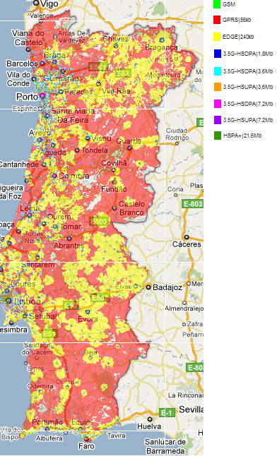
Fondé en 1991 sous le nom de Telecel, ils ont lancé leur réseau GSM900 aussi en octobre 1992. Le changement de nom a été décidé en 2002, après que Vodafone ait pris le contrôle de la société ; pour ne créer aucune confusion pour le public, le changement s’est déroulé en plusieurs étapes, sur 1 an : ils sont passés d’abord par Telecel Vodafone, puis 6 mois après à Vodafone Telecel, et enfin 6 mois plus tard (2003) Vodafone.

En nombre de clients, ils arrivent en seconde position. C’est aussi un réseau Dualband 900/1800 (DCS introduit apparemment en exclusivité en mai 1998), avec l’EFR qui fut aussi introduit en mai 1998, le Wap en novembre 1999 et le GPRS en avril 2001 (Ericsson), l’HSCSD en mai 2001, les MMS en mai 2002. L’UMTS a commencée à rentrer en tests dès la fin 2002, pour être lancé commercialement à Lisbonne et Porto en décembre 2003, suivi de l’HSDPA introduit en novembre 2005 puis déployé (1.8Mbps) début mars 2006 – avec un passage à 3.6Mbps quelques mois plus tard ; l’HSUPA a suivi en septembre 2007 (1.4Mbps), et finalement l’HSPA+ est arrivé en juin 2009 (21.6Mbps). A remarquer qu’ils ont été les premiers dans le monde à faire une démonstration de l’UMTS 900 – en décembre 2006, mais on ne sait pas exactement ce qui s’est passé par la suite. Par ailleurs, ils proposent aussi de l’ADSL2+ (Vodafone Casa), et ont fait des tests pour le DVB-H et DVB-SH…

Dernièrement, en octobre 2010, ils ont annoncé la disponibilité de l’HSPA Dual Carrier (avec le modem Huawei K4506), qui, en couplant 2 canaux HSPA, permet d’atteindre des vitesses théoriques jusqu’à 43.2Mbps en download et 11.4Mbps en upload ! Disponible à Lisbonne, et probablement en ce début d’année aussi à Porto puis vers les villes plus importantes… Ils ont aussi été les premiers à tester l’HSPA MIMO 28.8Mbps… Je pense donc que dans le domaine de l’Internet mobile, ils sont l’opérateur de référence (et en tout cas le seul à avoir de l’EDGE).

Ils ont aussi pas mal d’EDGE en milieu rural, mais pas vraiment à Lisbonne, visibilement toute la partie centrale de la capitale semble être restée en GPRS d’après les cartes de couverture ; je précise que je n’ai pas pu tester cet aspect, car je n’avais pas accès à Vodafone depuis le Nokia E72 (SIM Orange)…

C’est le petit poucet portugais, un peu comme notre Bouygues : ils sont arrivés sur le marché 6 ans après les 2 opérateurs historiques, leur réseau ayant été inauguré le 15 septembre 1998, avec une entrée sur le marché très agressive (marketing, publicité) qui mena à un recrutement rapide de clients. L'actionnaire majoritaire d'Optimus est Sonaecom, filiale du Groupe portugais Sonae… le deuxième actionnaire étant France Télécom ! En 2004 a eu lieu un léger rebranding menant à un changement de logo (bleu vers orange), les rumeurs de l’époque disant que ce pourrait être le premier pas vers une adoption de la marque Orange… En nombre de clients, ils devraient arriver en 3e position.

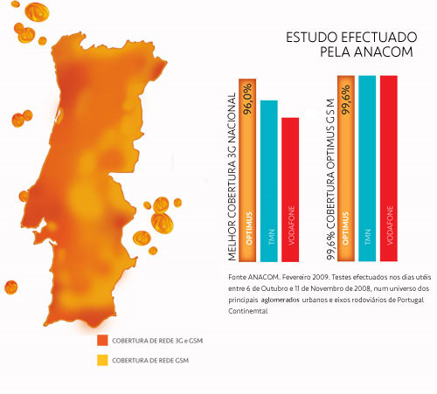
En 2000, la totalité du réseau fut équipée du GPRS (mais ce service ne fut ouvert commercialement qu’en 2001), avec un lancement concomitant du Wap ; un an plus tard commencèrent les premiers tests de l’UMTS, les MMS furent lancés en 2002, et la 3G (Huawei ?) ne fut ouverte au public qu’à partir de 2004, puis suivit en 2005 le lancement de l’offre Internet mobile Kanguru (GPRS/3G) pour PC ; en juin 2005 fut introduit Kanguru Express, en HSDPA avec des vitesse jusqu’à 1.8Mbps ; et c’est en 2009 qu’ils ont lancé la première offre commerciale basée sur l’HSPA+ 21Mbps.

Pour l’accès DATA, ils proposent donc de l’HSPA+ 21.6Mbps dans certaines zones, mais toute la couverture 3G n’a pas été upgradée en HSDPA. Et pas d’EDGE en vue… par contre, ils mettent en avant le fait que leur réseau a été désigné en 2009 par l’ANACOM comme le meilleur pour la qualité globale des comms’ en 2G, ainsi que pour l’étendue de la couverture 3G.

Eh oui, fallait pas l’oublier celui-là ! Zapp est un opérateur qui exploite la bande CDMA 450Mhz, et qui ne vend que de l’Internet mobile – et pas du tout de voix ! Apparemment ils ne seraient rentrés sur le marché depuis 2001, mais ont lancé leur réseau CDMA2000 1x qu’en mai 2004, suivi de l’EvDo Rel.0 en mai 2005 ; ils font partie du groupe Saudi Oger (ring a bell ?), c’est donc pour cela qu’ils se ressemblent en tout point avec Zapp Romania… Leur équipementier semble être Huawei, mais je vois que fin 2010 ils ont conclu un accord avec ZTE afin de déployer l’EvDO Rev.B ainsi que le WiMax 4G en 3.5Ghz – le lancement étant prévu à l’été 2011.

Voilà, je n’ai pas vraiment plus d’infos sur ce réseau, et je ne sais pas du tout quelle est son importance sur le marché portugais… mais à en juger son site Web et le fait qu’ils n’ont aucun magasin propre… Mais bon, c’est tout de même intéressant le fait qu’ils sont en train d’upgrader leur réseau vers l’EvDo Rev.B (9.8 en down et 3.6Mbps en upload)…
Aeroport

Bon, passons maintenant aux choses sérieuses, avec les données de Netmonitoring que j’ai pu noter durant le séjour. On va commencer par l’aéroport, qui se trouve très très près de Lisbonne, à même pas 4Km de l’Hôtel ou j’étais logé, et depuis le centre-ville on ne doit faire qu’une vingtaine de minutes en bus jusque là-bas ! Je vais donc reprendre ici toutes les mesures que j’ai faites à l’aéroport, aussi bien à l’arrivée qu’au retour (bien plus complet).

Arrivée

A la sortie de l’avion, le Nokia E72 est rentré tout seul sur TMN, puis est monté en 3G mais comme je voulais voir ce qui se passait en 2G je l’ai forcé à redescendre, et pendant que le bus nous ramenait de l’avion vers le terminal, j’ai pu voir noter quelques informations :

- LAC 52010
- Dualband
- DCS avec un CRO de 34, 12 ou 0
- Pas d’EDGE, CBCH

Puis essai de passage sur Vodafone, mais le réseau m’était interdit. Je n’ai pas insisté, et je suis allé voir du côté d’Optimus :

- LAC 6010
- Dualband
- Pas d’EDGE, pas de Cell-Broadcast (CCCH)

Départ

Lors de mon départ, je suis arrivé bien trop tôt à l’aéroport, car j’avais légèrement mal estimé le temps que mettrait l’AéroBus pour arriver du centre-ville jusqu’ici. Comme je n’avais rien à faire, j’ai effectué le check-in et me suis dirigé vers la porte d’embarquement (Gate 23), qui soit dit en passant sont bien plus agréables qu’à CDG/Orly : il s’agit de petites salles avec des énormes baies vitrées, ce qui fait que c’est très calme, et la vue est magnifique… je me suis donc installé près de la fenêtre pour admirer le coucher du soleil – avec une vue panoramique sur une partie de la ville – et me suis mis à Netmonitoriser plus méthodiquement…

BCCH 815 | TA 2 | LAC 55010 | CID 9056 | H780, H789, H815, H824 | RAM -81 dBm / CRO 34
RAR 4 / EAHC B – 2Ter MB3 / DTX May / TMSI attribué / T3212 à 120 – PRP 4 – DSF 22 / no EDGE

BCCH 822 | TA 3 | 10104 | 11707 | H786, H788, H822 | RAM -111 dBm / CRO 0
RAR 4

Généralement, en GSM900 on avait un RAM fixé à -111 dBm, avec un C1=C2, et (comme d’habitude) des BCCH > 100...
Mais il y avait aussi quelques exceptions, que j’ai justement BTS Testé :
BCCH 105 | TA 1 | 10104 | 11709 | H89, H94, H101, H105 | CRO 2 / PenT 620
RAM -111 dBm / EAHC B – 2Ter MB0 / RAR 4 / THR / EXtended mode...

BCCH 111 | TA 3 | 10104 | 11053 | H80, H82, H84, H111 | RAM -106 dBm
RAR 4 / EAHC B – 2Ter MB0 / DTX May / 120/4/22

Ça doit être une des seules fois où j’ai testé la 3G… On est donc dans la LAC 310, avec les fréquences affichées par le Netmon en stand-by comme 10762 / 10812 ; le sigle affiché était 3G, et non 3.5G

BCCH 22 | - | LAC 5 | CID 982 | SFH | EA C | 2Ter 0
RAM -111 dBm / RAR 4 / DTX May / TMSI attribué / T3212 à 30 – PRP 2 – DSF 45

SFH 3/6/8/9/12/14/15/18/21/24/27/29/30/36/38/40 | Pas de DCS „masqué” et qui apparaît que lors des comms’ (le MB reste à 0)...

BCCH 4 | - | 5 | 981 | - | EA C | 2Ter 0
RAM -111 dBm / RAR 4 / 30/2/45

BCCH 7 | - | 5 | 1542 | - | EAHC | 2Ter MB2
RAM -111 dBm / RAR 4 / 30/2/45

BCCH 10 | - | 5 | 1541 | - | EAHC | 2Ter MB2
RAM -111 dBm / RAR 4 / 30/2/45

BCCH 39 | TA 6 | 5 | 2361 | - | EA C | 2Ter MB2
RAM -111 dBm / RAR 4 / DTX May

BCCH 847 | - | LAC 6010 | CID 51614 | TRX 855 | EA C | 2Ter MB2
RAM -89 dBm / CRO 50 / RAR 2 / TMSI non-attribué / T3212 à 40 – PRP 5 – DSF 18 / RLT 20

BCCH 851 | - | 6010 | 31914 | TRX 869 | EA C | 2Ter MB2
RAM -86 dBm / CRO 0 / RAR 2 / TMSI non-attribué / 40/5/18 / RLT 20

BCCH 78 | - | 6010 | 31911 | SFH | EA C | 2Ter MB2
RAM -111 dBm / RAR 2 / TMSI non-attribué / 40/5/18 / RLT 20

Généralement, très grosse variation des Rxlevel_Access_Min, qui en 900Mhz étaient soit à -111, 109, 106 ou 103 dBm !

Bon, en conclusion on n’a pas vraiment de gros changements à l’aéroport par rapport aux configs habituelles (je m’attendais peut-être à trouver un peu de RAR 7, du RAM à -111dBm sur Optimus ou des trucs du genre). Sur TMN rien de bien spécial à remarquer (on est tout de même en visibilité de 2 LAC), réseau bien Dualband, Hopping simple comme toujours, et quelques petites subtilités dans le paramétrage du CRO en DCS. Sur Vodafone, j’ai bien été surpris du manque de 2Ter sur certaines cellules, mais cela ne fait finalement que confirmer le fait qu’ils semblent avoir moins de DCS que les 2 autres… Quant à Optimus, grosse variation des RAM en GSM, et du couple RAM/CRO en DCS – en gros c’est les seuls à appliquer des paramétrages différents à ce qu’ils font d’habitude, et même peut-être d’une manière un peu désordonnée (mais c’est finalement assez leur spécialité)…

1e soir...

Je suis arrivé à Lisbonne vendredi 31 janvier vers 17H (GMT, donc 1H de moins par rapport à la France), avec un vol TAP (Transportes Aéreos Portugueses) au départ d’Orly Ouest. Arrivée donc à l’aéroport de Lisbonne avec 20 minutes d’avance (on devait faire 2H25), j’allume mon E72 dans l’avion et il rentre finalement (après un délai de réflexion très très long, aussi bien en 2G qu’en 3G) sur TMN. Dans le bus qui nous a mené vers le terminal 1 j’ai pu noter quelques informations concernant les réseaux (2G), et j’ai remarqué que l’accès sur Vodafone m’était interdit…

Comme je n’avais qu’un petit baggage à main le passage par l’aéroport a été très rapide, il n’y a même pas de contrôle de la carte d’identité ! Je sors et trouve rapidement la station d’AéroBus / AéroShuttle, qui sont les 2 seuls moyens de relier le centre-ville (car il n’y a pas de métro, bien que la ligne rouge soit en cours d’extension jusqu’à là-bas). Après une courte attente je prends donc l’AeroShuttle (petite navette, n°96) car je m’étais déjà bien documenté à Paris sur le parcours vers l’Hotel ; malheuresuement le nom des stations n’est pas affiché, et comme elle ne s’arrête pas dans une station que si quelqu’un le demande, j’ai eu un peu peur d’avoir raté mon arrêt… mais non, finalement l’Hotel Marriott se voit de loin, donc j’ai pu indiquer au chauffeur de s’arrêter. Pour arriver au Marriott il faut donc descendre à la station Universidada Catolica, située juste en face de l’hôtel.

Une fois sur place j’appelle B pour demander le n° de la chambre, je monte et la trouve déjà là-bas. Il devait être passé de 18H car il commençait déjà à faire nuit, alors qu’on devait sortir pour aller manger quelque part… ce qui n’est pas si facile vu la position du Mariott, situé vraiment loin de quelle animation que ce soit (au moins 1.6Km de marche pour arriver dans une zone plus fréquentée). On est donc sortis à pied vers le centre-ville, sur Avenida dos Combatentes en direction du parc Eduardo VII (car j’avais bien étudié ce parcours sur Google Earth, il faut toujours aller touuut droit)… et après une longue longue marche en longeant une sorte de périphérique, on arrive finalement au magasin Corte Inglès (semblable aux Galleries Lafayette)… sous une pluie torentielle ! Eh oui, je ne l’avais pas vu venir celle-là, normalement il devait faire beau, avec 13°C… alors cette averse nous a complèetement trempés, car nous n’étions pas du tout équipés.

Bon, donc on a mangé là-bas, après s’être longuement promenés sur les différents étages du magasin pour voir leurs saldos (soldes)… Vers 22H et quelque on est repartis vers l’Hôtel, mais en prenant cette fois-ci le métro, car c’est vrai que c’était pas très marrant de rentrer encore une fois à pied… La station Sao Sebastiao (ligne bleue) est situé juste à la sortie du magasin, on a donc pris la ligne rose une station jusqu’à Saldanha, puis la ligne jaune jusqu’à Cidade Universitaria ; là-bas on s’est légérement perdus à la sortie du métro (car il faisait nuit, et même si j’avais aussi bien étudié la zone sur satellite, c’est toujours un peu déroutant la nuit), mais finalement on a vu le grand Hôpital Santa-Maria donc a trouvé la bonne direction pour rentrer à l’hôtel…

Voilà, tout cela pour dire que j’avais laissé le Nokia E72 en automatic CellTrack (depuis l’arrivée à l’aéroport), et sur TMN il avait accroché sur ce parcours en 2G les LAC 50108 (Mariott), 55010 (vers l’aéroport) et 10104 (métro & cité universitaire)…

Marriott Hotel

Pour plus de clarté, je vais évoquer maintenant (et non après) le Netmonitoring que j’ai fait à l’hôtel samedi soir, dans une chambre située au 7e étage (sur le balcon on voyait un pylône mince sur la droite)… Cet hôtel se trouve donc assez en périphérie de la ville (Avenida dos Combatentes, à proximité de l’Hospital Santa-Maria), à 1.5Km Nord par rapport au parc Eduardo VII…

BCCH 816 | - | LAC 50108 | CID 9420 | H781, H787, H789, H816 | RAM -81 dBm / CRO 34
RAR 4 / EAHC B – 2Ter MB3 / DTX May / TMSI attribué / T3212 à 120 – PRP 4 – DSF 22

BCCH 110 | - | 50108 | 6407 | H90, 99, H101, H110 | RAM -111 dBm
RAR 4 / EAHC B – 2Ter MB0 / RLT 32 / no EDGE / EFR - no AMR

BCCH 113 | TA 1 | 10104 | 16102 | H89, H91, H93, H113 | RAM -111 dBm
RAR 4 / EAHC B – 2Ter MB0 / DTX May / 120/4/22 / RLT 32 | BTS présentée 2 pages plus bas...

BCCH 115 | - | 50108 | 6408 | H92, H94, H103, H115 | RAM -111 dBm
RAR 4 / EAHC B – 2Ter MB0 / DTX May / 120/4/22 / RLT 32

BCCH 812 | - | 50108 | 9556 | H784, H792, H812, H825 | RAM -81 dBm / CRO 34
RAR 4 / EAHC B – 2Ter MB3 / DTX May / 120/4/22 / RLT 32

BCCH 814 | - | 50108 | 9555 | H780, H788, H790, H814 | RAM -81 dBm / CRO 34
RAR 4 / EAHC B – 2Ter MB3 / DTX May / 120/4/22 / RLT 32 / THR / EXtended mode...

BCCH 819 | - | 50108 | 9421 | H779, H783, H791, H819 | RAM -81 dBm / CRO 34
RAR 4 / EAHC B – 2Ter MB3 / DTX May / 120/4/22 / RLT 32

BCCH 822 | - | 50108 | 9422 | H785, H794, H822, H824 | RAM -81 dBm / CRO 34
RAR 4 / EAHC B – 2Ter MB3 / DTX May / 120/4/22 / RLT 32 / THR

TMN est de loin l’opérateur le plus Dualband ici ! Paramétrages stables, RAM -111 sur tout ce qui est GSM900…
Et je remarque qu’on était probablement pas très loin de l’intersection des LAC 50108 & 10104

BCCH 7 | - | 2 | CID 38282 | SFH | EAHC | 2Ter MB2
RAM -111 dBm / RAR 4 / 30/2/45 / EXtended mode...

BCCH 13 | - | 2 | 1982 | SFH | EA C | 2Ter MB2
RAM -111 dBm / RAR 4 / DTX May / TMSI attribué / 30/2/45 / RLT 32

BCCH 10 | - | 2 | 1162 | + | EAHC | 2Ter MB2
RAM -111 dBm / RAR 4 / 30/2/45

BCCH 828 | - | - | - | + | CRO 126 / PenT 620
RAM -111 dBm | Vient en communication mais disparaît rapidement de la BA_List...

En GSM900 les paramétrages paraissent stables (RAM -111 dBm généralisé), mais très peu de cellules DCS, elles n’apparaissent que furtivement lors des comms’ puis disparaissent presque complètement de la liste des cellules candidates… Peut-être aussi à cause du fait que le niveau de réception des candidates était très élevé (vers les -70 dBm) donc il est plus difficile pour les cellules DCS de se frayer un chemin dans cette liste…

BCCH 42 | - | LAC 6010 | CID 4711 | SFH | EA C | 2Ter 0
RAM -106 dBm / RAR 2 / DTX Use / TMSI non-attribué / 40/5/18 / RLT 20 / no EDGE / EFR - no AMR

SFH 41/42/47/49/52/53/56/58/61/62/65/67/70/73/79 | Pas de DCS „masqué” et qui apparaît que lors des comms’ (le MB reste à 0)...

BCCH 45 | - | 6010 | 4713 | SFH | EA C | 2Ter 0
RAM -106 dBm / RAR 2 ...

BCCH 75 | - | 6010 | 32713 | SFH | EA C | 2Ter 0
RAM -86 dBm / CRO 30 – TO 40 – PenT 120 / RAR 2 / TMSI non-attribué / 40/5/18 / RLT 20

SFH 41/42/47/49/52/53/56/58/61/62/65/67/70/73/79

Bizarrement il n’y semblait pas du tout y avoir de 1800Mhz par là-bas, je sais pas trop pourquoi… En GSM900 les paramétrages semblaient stables, avec un RAM à -106 dBm et du SFH (qui comme sur VDF n’y ressemble pas du tout au prime abord, car non-régulier). J’ai eu quelques problèmes pour rentrer sur Optimus à partir du Nokia E72, le réseau m’étant complètement interdit lors des sélections manuelles… mais bizarrement en le laissant en mode automatique il s’y est inscrit tout seul par la suite… bizarre, à l’aéroport tout fonctionnait bien (même LAC) !

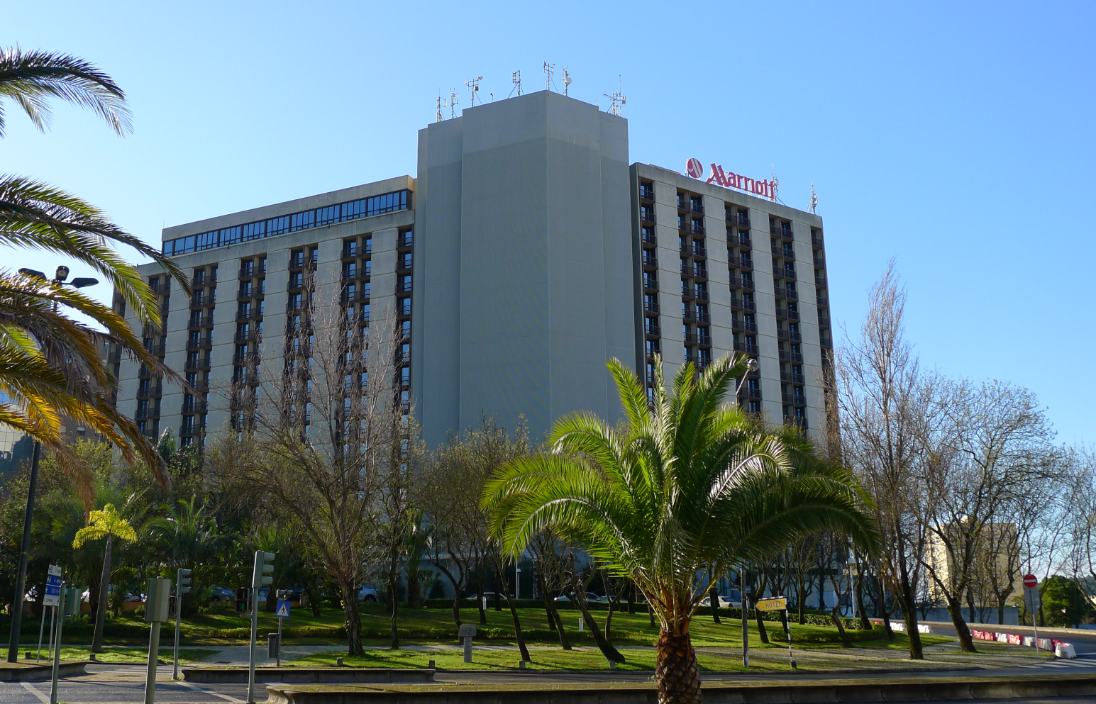

Hospital Santa-Maria

Intersection Avenida dos Combatentes & Avenida Prof. Egas Moniz

Cette BTS se trouve à même pas 400m au nord de Marriott, et on passe obligatoirement devant lorsqu’on vient de Cidade Universitaria…

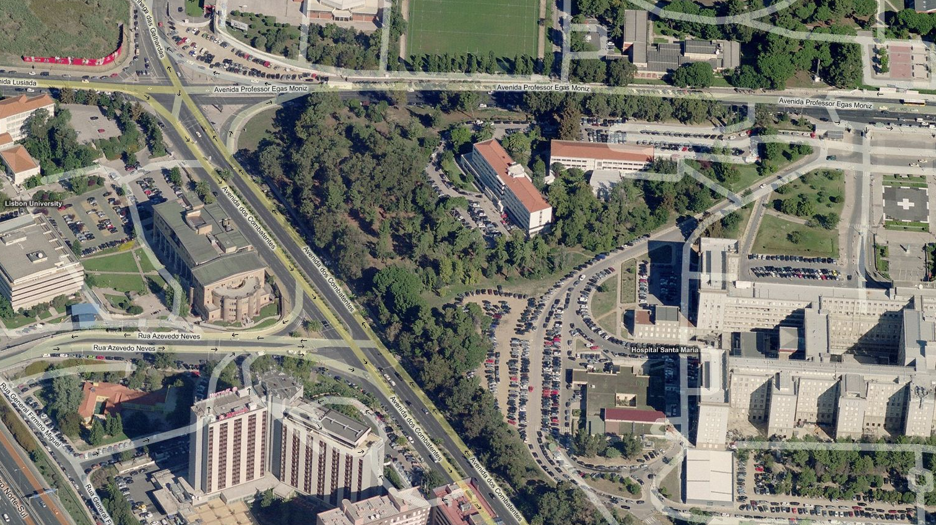

Mariott

BCCH | LAC | CID | Nb. TRX | Hopping | Divers
106 | 10104 | 16103 | 2 | H87, H106 | EAHC B – 2Ter MB0  RAM 111 dBm  RAR 4
109 |  | 16101 | 3 | H100, H103, H109
113 |  | 16102 | 4 | H89, H91, H93, H113
813 |  | 9300 | 2 | H791, H813 | RAM 81 dBm | CRO 34  RLT 32 | no EDGE  EAHC B – 2Ter MB3
820 |  | 9302 | 3 | H785, H793, H820
823 |  | 9301 | 2 | H779, H823

BCCH | LAC | CID | SFH | Divers
16 | 2 | 38791 | H2/5/6/9/11/15/17/18/20/23/24/30/33/35/36/38 | RAM 111 dBm  EA C – 2Ter 0  RAR 4 | RLT 32
19 |  | 38793 | H3/6/8/9/12/14/15/18/21/24/27/29/30/36/38/40
32 |  | 38792 | H2/3/5/8/11/12/14/17/20/21/23/27/29/33/35/40

Sauf grossière erreur de ma part, il s’agit d’un site TMN + Vodafone (le RxLevel sur VDF était dans les -24 dBm dans l’intersection, et un peu moins „bourrin₺ sur TMN). Les Kathrein du bas (dont certaines d’entre elles semblent avoir le système RET – Remote Electrical Tilt) seraient donc celles de Vodafone (car ça semble être des antennes Dualband), tandis que les Powerwave (?) du haut seraient plutôt à TMN (car Triband). On voit un peu plus bas sur le mat des RRU (des Ericsson nouveau modèle… ou toujours du Huawei ??), je ne sais pas très bien à qui ils sont (je vois que VDF utilise des TMA, donc logiquement ils n’en auraient pas vraiment besoin s’ils avaient des RRU à côté des antennes)… En tout cas ce pylône semble avoir été construit par TMN (shelter aussi peint), tandis que Vodafone est venu se rajouter par la suite (shelter blanc). Sur TMN on est donc en 2G à l’intersection des LAC 10104 et 50108 (vers Marriott, ≈ 400m distance)

Voilà, c’est à peu près tout ce que j’avais à dire sur cette BTS, j’ai bien pris le temps de la Netmonitoriser (ça a dû me prendre bien 20 minutes)… Ensuite je suis parti vers la station de métro Cidade Universitaria (dans l’intersection tu vas vers la droite) pour aller vers le centre ; je précise que tout cela se passait dimanche, et que j’ai décidé de ne pas suivre l’ordre chronologique (en fonction des jours) des mesures mais plutôt un ordre logique – car finalement la majorité des relevés ont été effectuées en un seul jour, dimanche avant de partir à l’aéroport…
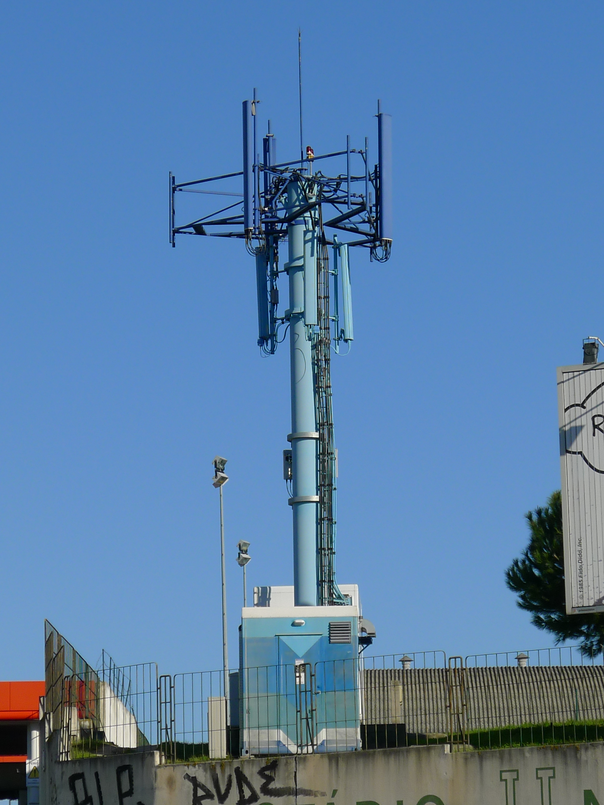

Métro

Ligne Jaune | Cidade Universitaria Marques de Pombal

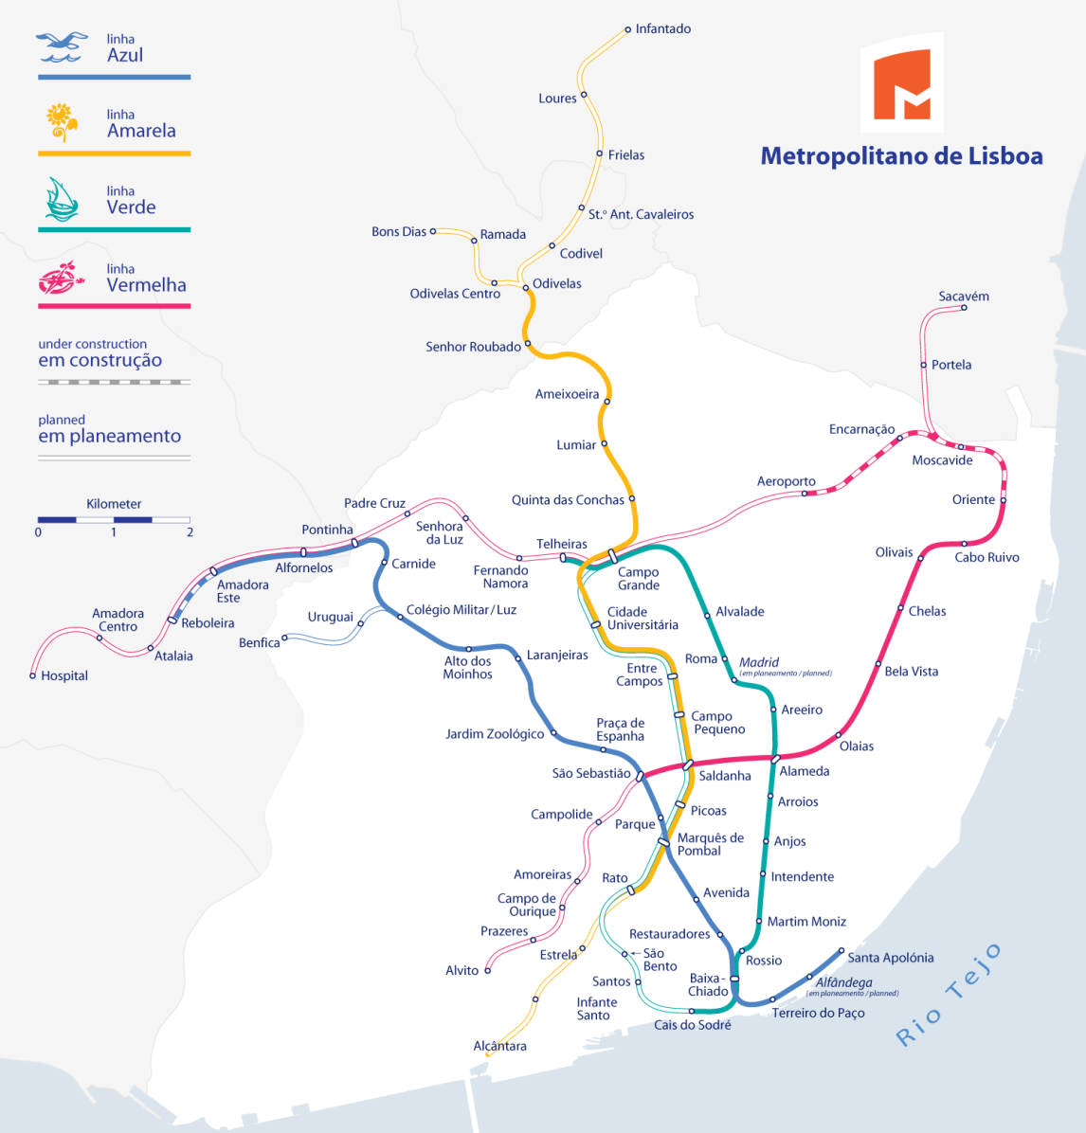

Après avoir fini de Netmonitorer la BTS décrite plus haut, je suis parti prendre le métro, afin de me rendre dans le centre-ville ; près d’une des entrées de la station Cidade Universitaria se trouve un pylône assez grand, je l’ai pris en photo sans chercher à qui il appartient…

Bon, donc après quelques péripéties liées au fait que je ne pouvais pas rentrer dans le métro car je ne pouvais pas m’acheter de billet, j’ai finalement réussi à trouver un DAB, retirer de l’argent et m’acheter un abonnement de 24H, et me voilà en route vers la place Marques de Pombal.

J’ai donc suivi le comportement de TMN sur ce parcours de 6 stations, en 2G bien-sûr (dommage, j’ai complètement oublié de vérifier si quelqu’un a de la 3G dans le métro) !

Cidade Universitaria

BCCH 106 | - | 10104 | 11353 | H91, H100, H102, H106 | RAM -111 dBm
RAR 4 / EAHC B – 2Ter MB0 / 120/4/22 / RLT 32 / EXtended mode / no EDGE

Le métro étant arrivé tout de suite, je n’ai pas vraiment eu le temps de bien Netmonitoriser, mais si je me rappelle bien, sur le quai c’était la seule cellule exploitable. J’ai remarqué que le RxLevel était étonnamment constant et puissant (vers les -60 dBm) dans les tunnels, alors je me demande vraiment s’ils n’utiliseraient pas des câbles rayonnants au-dessus des quais (j’avais vu le soir d’avant à Saldanha quelque chose qui pouvait y ressembler) et dans les tunnels ; en haut des stations on trouve par contre des antennes patch plus classiques… Encore une chose : cette LAC 10104 couvre aussi à l’extérieur de la station, il ne s’agit donc pas d’une LAC souterraine comme je l’avais suspecté dans un premier temps…

Entre Campos

Même cellule

Eh oui, ils ont l’air appliquer quelque chose de semblable à ce que fait Cosmote RO, avec une même cellule qui couvre plusieurs stations (apparemment tout le temps 2). Dans la station c’était le seul BCCH décodé, le reste étant vers les -112 dBm…

Campo Pequeno

BCCH 105 | - | 10104 | 11352 | H87, H89, H97, H105 | RAM -111 dBm
RAR 4 / EAHC B – 2Ter MB0 / 120/4/22 / RLT 32 / no EDGE

Dans le tunnel suivant, le RxLevel semblait légèrement plus faiblard par rapport à ce que j’avais vu auparavant…
Saldanha

Même cellule

On suit la même logique – 2 stations couvertes par une même cellule ; le reste des candidates étaient bien codées, mais on retrouvait aussi quelques cellules DCS dans la BA_List (BCCH 816 et 818)…

Picoas

BCCH 115 | - | 10104 | 11351 | H81, H99, H101, H115 | RAM -111 dBm
RAR 4 / EAHC B – 2Ter MB0 / 120/4/22 / RLT 32 / no EDGE

Voilà le 3e et probablement dernier „secteur₺ de cette BTS 1135x, dont le signal est distribué dans au moins 6 stations différentes.

Marques de Pombal

Même cellule

Me voilà arrivé à destination, sur la même cellule que la station précédente donc ; ça se passe sur les quais, car en montant vers la sortie il est fort possible qu’une autre cellule soit sélectionnée. Et, fait important, en sortant de la station (Praça Marques de Pombal) on change de LAC, on passe en 11105.

Praça do Marques de Pombal

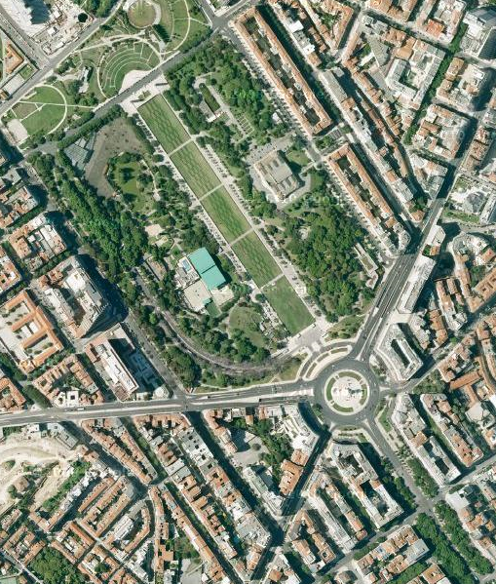
C’est vraiment tout plein d’antennes par là-bas ! Cette place, avec une statue en son centre, se trouve au bas du Parque Eduardo VII, et se continue vers le Sud par l’Avenida da Liberdade (qui débouche sur le centre-ville).

Je suis venu deux fois à cet endroit : samedi, quand j’ai un peu netmonitorisé TMN et Optimus, puis dimanche j’ai légèrement complété les résultats, en notant des détails aussi pour Vodafone… car samedi le Nokia 8910 était pourvu de la SIM Mobistar et l’accès sur Vodafone lui était interdit ! Incroyable !! Heureusement j’avais eu la lucidité d’emmener une SIM „de secours₺, à savoir un SIM Bouygues… qui elle a fonctionné (comme toujours d’ailleurs) parfaitement sur les 3 réseaux (l’accès sur VDF était systématiquement refusé une première fois, mais était accepté dès les 2e essai ; bon, il est vrai que c’est un peu dommage qu’avec les SIM BoT Nomad on ne peut appeler que dans le pays visité et vers la France… donc je n’ai pas pu appeler mon n° roumain habituel lors des tests en comm’… et j’ai donc dû me rabattre vers un n° français – celui de la cantine de la Salpêtrière, heureusement qu’on était le week-end et qu’elle était donc fermée)…

Bon, donc le Netmonitoring qui va suivre a été fait sur un banc au tout début de l’Avenue de la Liberdade, tout près de cette place du Marquis de Pombal…

BCCH 105 | - | LAC 11105 | CID 1703 | H86, H88, H101, H105 | CRO 8 / TO 30 / PenT 20
RAM -111 dBm / RAR 4 / EAHC B – 2Ter MB0 / DTX May / 120/4/22 / RLT 32

BCCH 113 | - | 11105 | 1154 | H82, H84, H113 | RAM -111 dBm
RAR 4 / EAHC B – 2Ter MB0 / DTX May / RLT 32

BCCH 814 | - | 11105 | 9082 | H779, H787, H814, H825 | RAM -81 dBm / CRO 34
RAR 1 / EAHC B – 2Ter MB3 / DTX May / 120/4/22 / RLT 32

Aucune trace d’EDGE (mais je crois finalement que TMN ne propose pas du tout cette technologie, donc j’ai cherché pour rien en fait), en GSM900 on avait quelques chose de classique (RAM -111 dBm, l’utilisation du DTX laissée à la discrétion du mobile…) ; c’est là que j’ai commencé à remarquer que les BCCH semblent planifiés au-dessus de 100, les TCH étant réservés à la sous-bande < 100 (qui semble débuter à CH 80)…

BCCH 26 | - | 350 | 14822 | SFH | EAHC | 2Ter MB2
RAM -111 dBm / RAR 4 / DTX May / TMSI attribué / 30/2/45 / RLT 32

SFH 2/3/5/8/11/12/14/17/20/21/23/27/29/33/35/40

BCCH 771 | - | 350 | 55082 | SFH | CRO 126 / PenT 620
RAM -111 dBm / RAR 4 / EAHC – 2Ter MB2 / DTX May / 30/2/45 / RLT 32

SFH 763/768/773/775/827/829/830/832/834/836

La seule cellule DCS ?? Humm, c’est bizarre, ça me semble bien étonnant mais c’est bien la question que je me suis posé sur place… On a donc cette habituelle défavorisation mortelle de la bande 1800 Mhz, mais malgré cela les cellules ne sont pas marquées comme étant en Low Priority (je croyais que les Nokias affichaient automatiquement les cell avec un CRO + PenT 620 en Low Priority)…

BCCH 45 | - | 6010 | 7613 | SFH | EAHC | 2Ter MB2
RAM -106 dBm / RAR 2 / DTX Use / TMSI non-attribué / 40/5/18

SFH (15 TCH... intervalle H41 – H78)

BCCH 847 | - | 6010 | 7614 | H847, H866 | RAM -81 dBm / CRO 36
RAR 2 / EAHC – 2Ter MB2 / DTX Use / TMSI non-attribué / 40/5/18 / RLT 20

Toujours cette même LAC 6010… ils couvert tout Lisbonne avec une seule LAC ou quoi ??!
Avenida da Liberdade

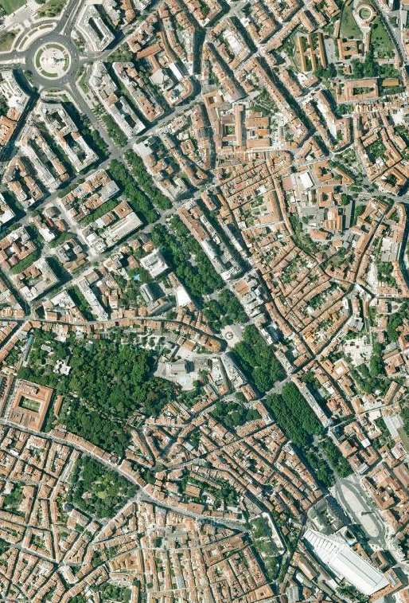
Cette avenue de la Liberté est un peu dans le style des Champs Elysées : un boulevard boisé et assez commercial (beaucoup de boutiques de mode et de luxe) qui s’étend entre la Praça do Marques de Pombal et la Praça dos Restauradores – en tout sur environ 2Km ! C’est une rue agréable à parcourir à pied, mais on peut aussi y prendre le bus ou le métro (ligne bleue, stations Marques de Pombal / Avenida / Restauradores)…

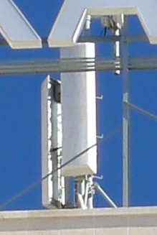
On y trouve probablement une flopée de microcellules, mais aussi – à la première intersection (avec la rue Alexandre Herculano) – un site Zapp ! Car c’est en voyant ces antennes que je me suis tout d’un coup rappelé de cette histoire de CDMA au Portugal, avec un opérateur qui s’appelait Zapp comme en Roumanie… Donc oui, il y a du CDMA à Lisbonne et au Portugal, voici à quoi ressemblent les antennes de cet opérateur… rien de spécial finalement, de classiques Kathrein 450Mhz…

2e intersection | Boutique Georgio Armani

Je me suis un peu arrêté pour me reposer, et j’en ai profité pour faire un tout petit peu de Netmonitoring ; j’étais donc ± en face de la boutique Armani, qui se trouve donc sur le trottoir de gauche – à la 2e grande intersection (avec la Rua Barata Salguiero)…

BCCH 114 | - | LAC 11105 | CID 1715 | TRX 114 | CRO 4 / TO 30 / PenT 20
RAM -111 dBm / RAR 4 / EAHC B – 2Ter MB0 / 120/4/22 / RLT 32

BCCH 116 | - | 11105 | 6676 | H80, H83, H97, H116 | RAM -111 dBm
RAR 4 / EAHC B – 2Ter MB0

BCCH 818 | - | 11105 | 9141 | H782, H784, H786, H818 | RAM -81 dBm / CRO 34
RAR 4 / EAHC B – 2Ter MB3 / RLT 32

Voici que commence à se profiler le paramétrage spécifique des microcells TMN : un CRO ± variable, avec toujours ce couple TO 30 pendant PenT 20, et pas de Hopping (une seule TRX généralement)…

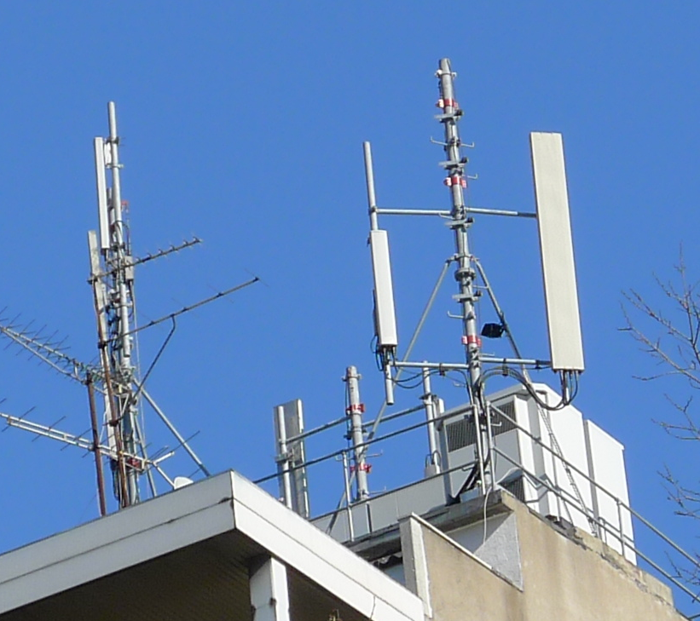
3e intersection | Cinéma Sao Jorge

J’ai repéré ce site en face du cinéma Sao Jorge (c’est juste à côté de la station de métro Avenida, et du seul arrêt du bus / AéroBus situé directement sur cette avenue), j’ai vu des RBS Ericsson donc je me suis dit tiens, quel opérateur utilise du matos /// … voyons voir ça !

… et finalement je n’ai pas vu grand-chose, car en fait je ne suis pas sûr si c’est du Vodafone ou de l’Optimus : le Netmon sur Optimus a rapidement donné des résultats très complets (je me suis pris toutes les cellules), mais les RxLevel sur Vodafone paraissaient être un poil supérieurs – d’où mon incertitude. Donc voilà, je dirais que c’est de l’Optimus ++, avec une petite arrière-pensée pour Vodafone…

BCCH | LAC | CID | SFH | Divers
51 | 6010 | 7311 | H44/47/50/52/55/56/59/61/64/65/68/70/76/79 | EAHC – 2Ter MB2  RAM 106 dBm  RAR 2
54 |  | 7312 | H41/44/49/50/53/55/58/59/62/64/67/68/73/76
78 |  | 7313 | H41/42/47/49/52/53/56/58/61/62/65/67/70/73/79
846 |  | 7316 | H846, H857 | RAM 84 dBm | CRO 44  RAR 2 | RLT 20  EAHC – 2Ter MB2
851 |  | 7314 | H851, H865
853 |  | 7315 | H853, H860

BCCH | LAC | CID | SFH | Divers
7 | 350 | 2051 | - | RAM 111 dBm | RAR 4  EA C – 2Ter MB2
34 |  | 2052 | H2/3/5/8/11/12/14/17/20/21/23/27/29/33/35/40
837 |  | 3661 | H762/765/767/770/772/773/830/832/834/836 | RAM 111 | 126/0/620

Comme autres BCCH, on trouve aussi du 4 / 25 / 26 / 28 / 31 / 37 …

Au même endroit – mais quelques heures plus tard, je me suis arrêté pour compléter un peu mes mesures (ou plutôt pour attendre l’AéroBus en fait), et je me suis fait quelques microcellules TMN :

BCCH 105 | - | LAC 11105 | CID 1787 | TRX 105 | CRO 0 / TO 30 / PenT 20
RAM -111 dBm / RAR 4 / EAHC B – 2Ter MB0 / RLT 32

BCCH 110 | - | 11105 | 16594 | TRX 110 | CRO 0 / TO 30 / PenT 20
RAM -111 dBm / RAR 4 / EAHC B – 2Ter MB0 / RLT 32

BCCH 114 | - | 11105 | 1759 | TRX 114 | CRO 0 / TO 30 / PenT 20
RAM -111 dBm / RAR 4 / EAHC B – 2Ter MB0 / 120/4/22 / RLT 32

BCCH 118 | - | 11105 | 6398 | TRX 118 | CRO 0 / TO 30 / PenT 20
RAM -111 dBm / RAR 4 / EAHC B – 2Ter MB0 / 120/4/22 / RLT 32

Praça dos Restauradores

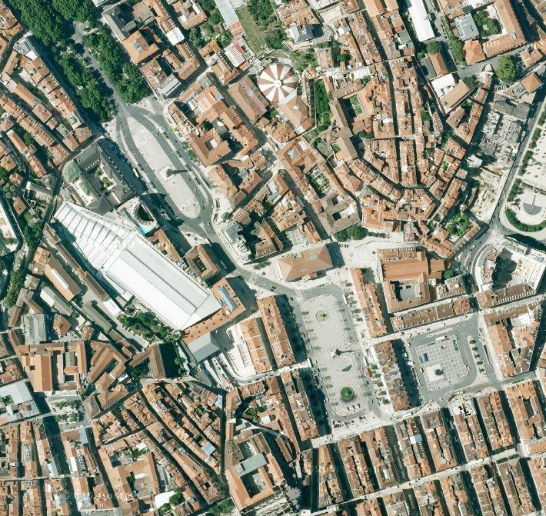
C’est sur cette place que débouche finalement l’Avenida da Liberdade… et c’est là que commence vraiment le centre-ville… La place (1) est dominée par un grand obélisque, et c’est aussi ici que l’on trouve l’ancien cinéma Eden (maintenant transformé en hôtel VIP)…
1

En continuant vers le Sud on passe immédiatement dans la Praça Dom Pedro IV (2), aussi appelée Praça Rossio… du nom de la gare qui s’y trouve (Central do Rossio, l’énorme bâtiment blanc allongé, à gauche de Restauradores)…

De Rossio en allant vers la droite on tombe tout de suite sur la Praça da Figueira (3), qui est bien plus petite mais c’est de là que se prend le bus qui monte vers le Castelo de Sao George… et que descend vers l’océan la Rua da Prata, que l’on verra un peu plus loin pour ses microcellules…
3

2

Restauradores (comme le reste de la zone vers le Nord) est sur la ligne de métro bleue, tandis que Rossio est sur la ligne verte…

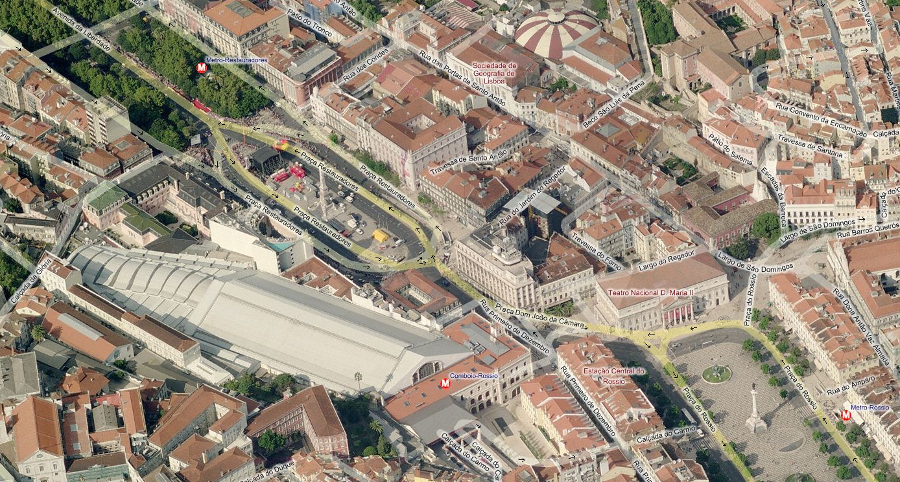

BCCH | LAC | CID | Nb. TRX | Hopping | Divers
107 | 11105 | 6610 | 4 | H80, H86, H91, H107 | EAHC B – 2Ter MB0  RAM 111 dBm  RAR 4
109 |  | 6611 | 4 | H95, H101, H103, H109
116 |  | 6609 | 4 | H82, H89, H99, H116
812 |  | 9144 | 3 | H788, H812, H825 | RAM 81 dBm | CRO 30  EAHC B – 2Ter MB3  RAR 4
814 |  | 9143 | 4 | H781, H783, H793, H814
818 |  | 9142 | 3 | H786, H790, H818

Il se peut tout-à-fait qu’il s’agisse du site multi-opérateur situé en face de la gare du Rossio, sur l’Altis Avenida Hotel…

- Une partie des cellules netmonitorisées plus haut l’ont été depuis la station de bus (& AéroBus) qui se trouve Praça dos Restauradores, voici une autre cellule reçue là-bas :

BCCH 104 | 11105 | 6127 | H85, H96, H104 | RAM -111 dBm
RAR 4 / EAHC B – 2Ter MB0 / 120/4/22

- Une autre (plus grande) partie des cellules netmonitorisées plus haut l’ont été depuis le Starbucks qui se trouve dans la gare du Rossio, et qui a donc une visibilité directe sur la place (et sur le site macrocellulaire décrit par la suite) ; là-bas j’étais donc calé en stand-by sur une microcell (qui restait sélectionnée aussi lorsque je suis monté dans la gare, mais pas pendant très longtemps) :

BCCH 111 | 11105 | 1705 | TRX 111 | CRO 0 / TO 30 / PenT 20
RAM -111 dBm / RAR 4 / EAHC B – 2Ter MB0 / 120/4/22 / RLT 32 / no EDGE / EFR (no AMR)

BCCH 28 | 350 | 50573 | SFH | EA C | 2Ter MB2
RAM -111 dBm / RAR 4 / DTX May / TMSI attribué / 30/2/45 / RLT 32

SFH 2/5/6/9/11/15/17/18/20/23/24/30/33/35/36/38

BCCH 774 | 350 | 39803 | SFH | CRO 126 / PenT 620
RAM -111 dBm / RAR 4 / EAHC – 2Ter MB2 / DTX May / TMSI attribué / 30/2/45 / RLT 32

SFH 762/765/767/770/772/773/830/832/834/836 | Sélectionnée lors de l’inscription sur le réseau, et lors des comms’…

BCCH 75 | 8010 | 7213 | SFH | EAHC | 2Ter MB2
RAM -106 dBm / RAR 2 / RLT 20

SFH 44/47/50/52/55/56/59/61/64/65/68/70/76/79

BCCH 845 | 8010 | 7216 | H845, H868 | RAM 83 dBm | CRO 44
RAM -111 dBm / RAR 2 / EAHC – 2Ter MB2 / TMSI non-attribué / 40/5/18

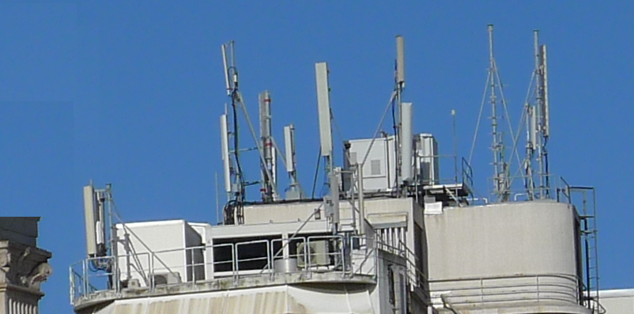
Restauradores | Altis Avenida Hotel

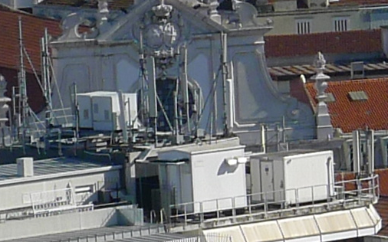
La photo du dessus a été prise depuis la Praça Dom Pedro IV (Rossio), tandis que celle-ci-contre a été prise depuis le Miraduoro Sao Pedro de Alcantara (en hauteur, colline à l’Ouest).

Cet immeuble se trouve quasiment en face de la gare du Rossio, je l’ai signalé avec un étoile * sur la vue satellite (Google Earth, celle du bas étant du Bird’s eye de Microsoft) d’il y a 2 pages auparavant. C’est un site multi-opérateur, très probablement les 3 y sont présents, mais sans Zapp je pense…

On y voit encore du matériel Ericsson (en tout un RBS qui ressemble à du 2106 mais serait plutôt du 3101 UMTS, et 3 RBS 2102), ainsi que 2 shelter… donc quoi, shelter VDF + TMN, et les BTS outdoor /// sont celles d’Optimus ? Pure supposition…

Bon, donc au total pour cet endroit tous les réseaux sont (heureusement) DualBand, et :

- sur TMN on retrouve toujours les BCCH > 100, tandis que le CRO à 30 en DCS semble ici généralisé

- sur VDF tout ce qui est GSM 900 se voit appliquer le classique RAM de -111 dBm, et le DCS est toujours aussi défavorisé

- sur Optimus, on est dans la LAC 8010… youpiii, enfin une autre LAC !! Le RAM -106 dBm est généralisé en GSM, il en est de même pour le CRO à 44 en DCS – par contre le RAM est plus variable, il semblait être paramétré soit à -83 soit à -73 dBm… mais bon, on sait déjà Optimus est le champion des couples CRO/RAM

Pour finir, voici juste quelques détails de comment s’est déroulé le Netmonitoring dans cette zone : tout a eu lieu dimanche, d’abord dans la station de bus / AéroBus qui est dans le sens vers Restauradores – là j’ai Netmonitorisé rapidement les 3 réseaux, puis je suis allé dans le Starbucks de la gare Rossio, et j’ai monitorisé beaucoup plus confortablement sur TMN, en sirotant un énorme café viennois…
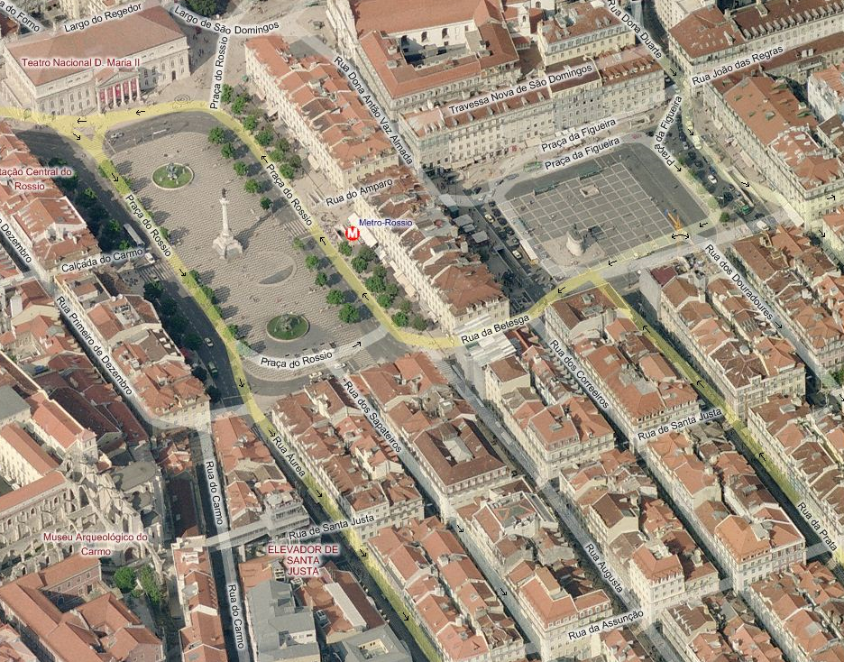
… puis Praça da Figueira vers Praça do Comercio …
Praça dom Pedro IV / Rossio

Praça dom Pedro IV (1) on trouve une grande statue et 2 fontaines artésiennes, avec le Theatro national Dona Maria II, ainsi qu’une flopée de commerces (dont aussi les stores des opérateurs GSM, ainsi qu’un ThePhoneHouse si je me rappelle bien) et des restaurants (McDo & co…) ; les bus sont à peu près les mêmes que pour Restauradores, par contre le métro Rossio est sur la ligne verte – ligne qui paraît moins intéressante…
2

1

Finalement je n’ai pas fait grand-chose à cet endroit précis (car j’avais déjà pas mal Netmonitorisé dans le Starbucks, qui se trouve un peu au coin de la place donc de là-bas on couvre aussi bien Restauradores que Rossio), et je suis plutôt allé vers la Praça da Figueira (2) (où je n’ai rien noté) afin de me rendre vers l’océan, sur une des nombreuses ruelles commerçantes qui descendent vers la Praça do Comercio.
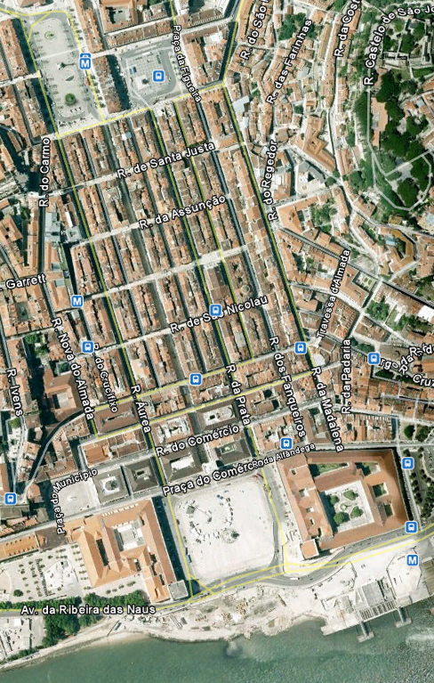
Rua da Prata

Depuis la Plaça da Figuiera, c’est la rue qui part ± d’en face de la statue, et se dirige vers le Taje (Praça do Comercio) : pour moi ce fut le sens aller (flèches rouges).

J’y avais déjà remarqué samedi une petite micro, alors dimanche comme il me restait un peu de temps j’y suis retourné y faire un tour, pour regarder de plus près… et finalement sur ce parcours ce n’est pas sur une – mais bien plus – de microcellules que je suis tombé… ce qui finalement est tout à fait normal, vu qu’il s’agit de petites ruelles commerçantes et surtout très fréquentées (tous les touristes vont obligatoirement jusqu’à la mer, non ?)…

Dans cette rue il y a au moins 2 micros : on tombe en premier sur une micro TMN, et peu de temps après suit une micro Vodafone.

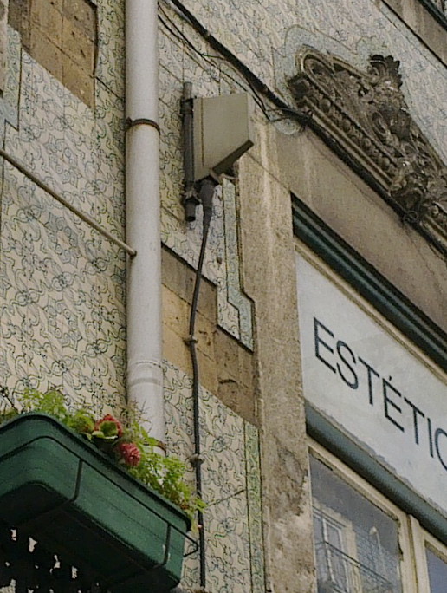
BCCH 117 | 11105 | 1730 | TRX 117 | CRO 0 / TO 30 / PenT 20
RAM -111 dBm / RAR 4 / EAHC B – 2Ter MB0

Première (et je crois que seule) microcell TMN de cette rue. Pour la localiser plus précisément : en partant donc de la Plaça da Figueira et en se dirigeant vers la Plaça do Comercio, trottoir de droite, à la 3e intersection - avec la Rua da Vitoria ; en face se trouve l'Eglise Sao Nicolau.

On a les réglages tout-à-fait habituels des micros TMN, c’est-à-dire une défavorisation de 30 points pendant 20 secondes, puis priorité normale ; pour démasquer ces microcells il faut donc les voir pendant les 20 premières secondes, car ensuite le C1 et le C2 s’égalisent donc on n’a plus aucune indication…

Comme antenne je ne sais pas exactement de quel modèle de Kathrein il s’agit, peut-être d’une K738 445 (VPol BiDir 806–960/1710–2170, 65°, 5dBi)… et comme toujours, on n’a apparemment (car le FH ne semble jamais actif sur les micros) qu’un seul TRX !

BCCH 16 | 350 | 21480 | SFH | RAM -111 dBm
RAR 4 / EAC – 2Ter 0 / 30/2/45
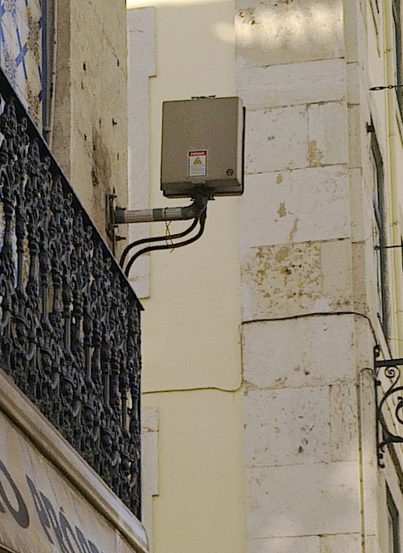

Toujours sur Rua da Prata, en continuant après la micro TMN, on tombe sur cette micro VDF à l'intersection suivante - avec la Rua de Sao Nicolau.

Je ne sais pas quel est ce modèle d’antennes, et j’avoue que je ne l’ai pas Netmonitorisée à fond, je voulais juste m’assurer à quel opérateur elle appartenait… Vodafone n’applique donc apparemment aucun réglage particulier à ses microcellules, et on a même du SFH… mais par contre pas de 2Ter, je trouve ça quand-même assez incroyable en plein centre-ville !

Bon, donc après cette microcell on continue encore 200m et on se retrouve face à la mer (au Tejo plus précisément), Praça do Comercio. Après avoir fait quelques photos là-bas, il faut bien revenir vers le centre-ville, et je crois que la majorité des touristes empruntent la Rua Augusta, qui passe par la grande arcade (Arco da Rua Augusta) ; représentée par la flèche rose. C’est ce que j’ai aussi fait, et je me suis mangé encore 2 microcells TMN…

Rua Augusta

BCCH 114 | 11105 | 6715 | TRX 114 | CRO 0 / TO 30 / PenT 20
RAM -111 dBm / RAR 4 / EAHC B – 2Ter MB0
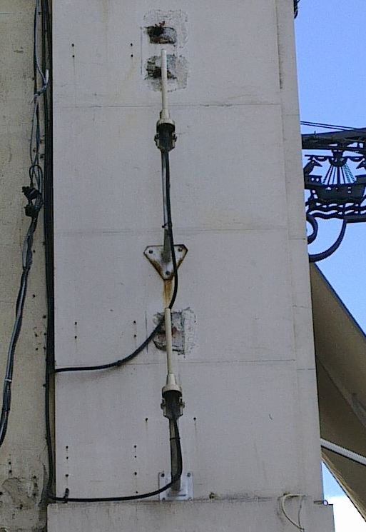

En partant donc de Praça do Comércio et en passant par le grand arc (Arco da Praça do Comércio) on rentre dans la Rua Augusta, et dès la 2e intersection (avec Rua de Rua de Sao Juliao) nous accueillent 2 micros, installées sur une des façades de droite.

Deux opérateurs semblent donc être présents ici, je pense (et j’espère) que l’un d’eux est TMN (car je n’ai pas cherché à trouver une autre antenne, et comme je vois que TMN aime bien les Kathrein V-Pol…)

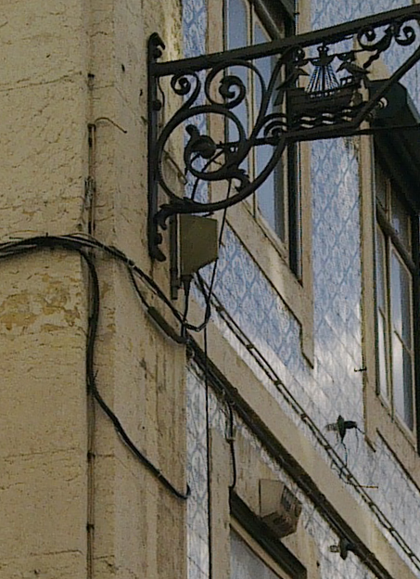
BCCH 110 | 11105 | 1729 | H92, H94, H99, H110 | CRO 12 / TO 30 / PenT 20
RAM -111 dBm / RAR 4 / EAHC B – 2Ter MB0

Là par-contre je n’ai pas noté l’endroit exact, je sais qu’elle se trouve après la microcell d’en haut (pas très loin de l’arrivée Praça Rossio).

C’est du TMN, par contre les paramétrages sont bien différents à ce que l’on voit d’habitude : ce CRO à 12 n’est pas fréquent, mais c’est surtout ces 4 TRX avec FH qui sautent aux yeux - parce que „normalement₺ c’est du 1 seul TRX… Et on a toujours du Kathrein V-Pol.

Je précise que je ne suis resté que sur TMN, je n’ai donc aucune idée de ce que traficotaient les 2 autres opérateurs. Bon, après cette micro on arrive à nouveau dans la Praça don Pedro IV / Rossio… et moi je vais continuer (et finir) en mettant maintenant les quelques données que j’ai pu recueillir à un autre endroit (non-mentionné avant pour ne pas casser la „logique₺ du parcours) : le Jardim Botânico…

Museu na História natural

Jardim Botânico & Miraduoro de San Pedro de Alcantra

La suite se déroule dans un autre endroit, près du jardin botanique ; afin d’arriver là-bas je me suis un peu emmêlé les pinceaux, mais finalement ce n’était pas si difficile : depuis Avenida da Liberdade sortir vers l’Ouest à la première grande statue (près de la station de métro Avenida), puis remonter par les petites rues jusqu’à l’arrivée d’un petit square, le contourner par la droite et continuer de remonter, arrivée à des escaliers, puis tout droit, finalement à droite et sortie Praça do Pricipe Real.

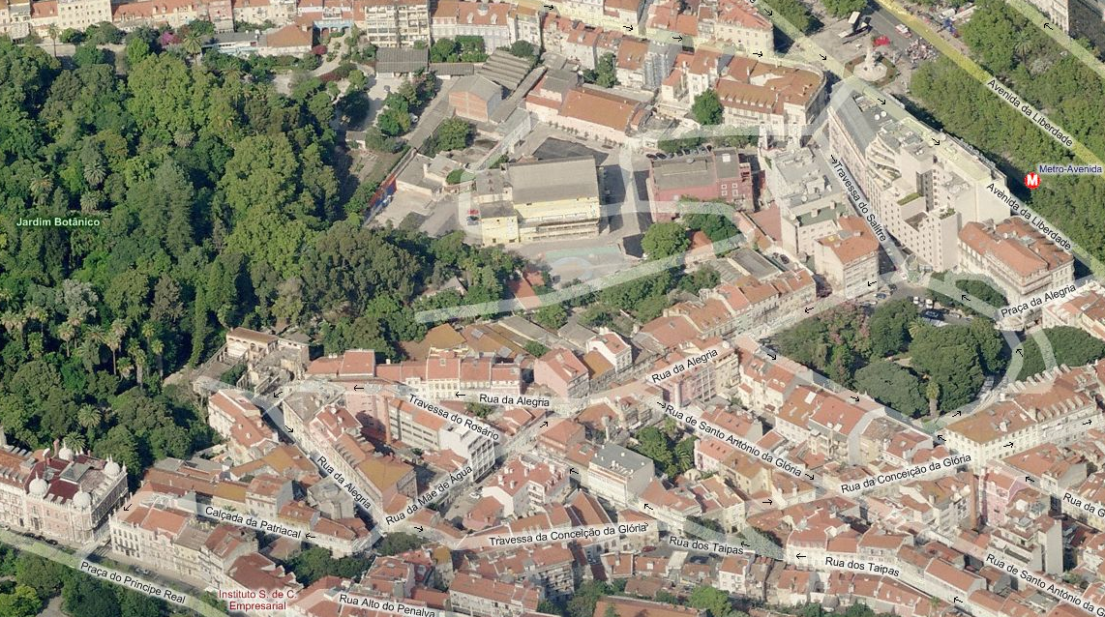

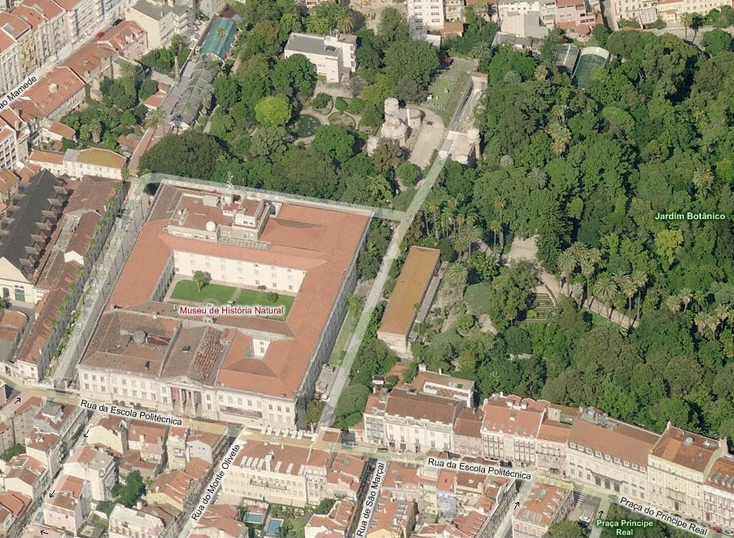

1

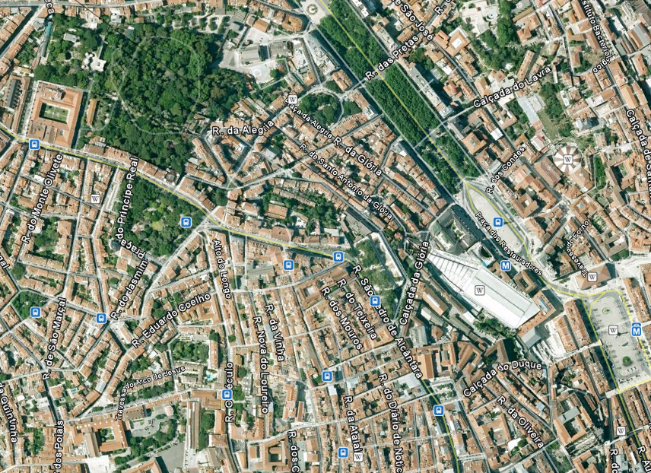

1

2

3

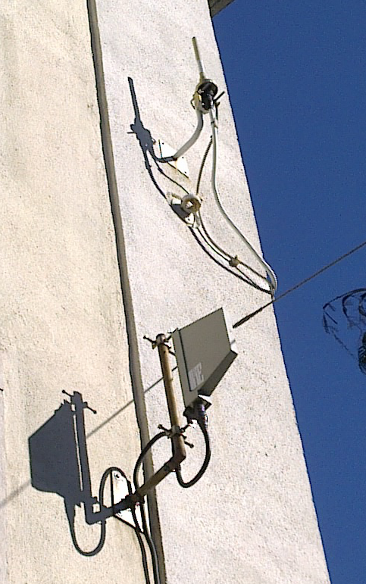
[1] Jardim Botânico

BCCH 119 | 11105 | 6740 | TRX 119 | CRO 0 / TO 30 / PenT 20
RAM -111 dBm / RAR 4 / EAHC B – 2Ter MB0 / 120/4/220 / RLT 32 / no EDGE

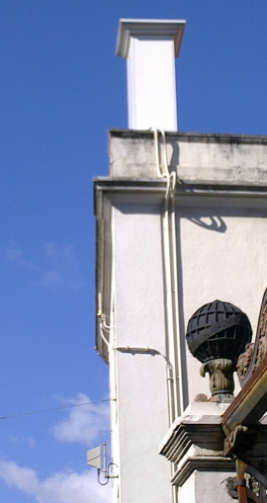
L’entrée du jardin botanique se trouve sur la Rua da Escola Politécnica ; juste à côté du grand portail d’entrée (qui mène à une allée bordée de palmiers, longeant le Museu de Historia natural) sont installées ces 2 microcellules, ainsi que cette drôle de cheminée – que je suspecte fortement comme étant un site macro camouflé.

Je pense donc que les 3 opérateurs sont donc présents ici : TMN avec son antenne Kathrein fétiche, Vodafone peut-être avec la petite omni d’au-dessus, et Optimus pourquoi pas avec le gros site macro (on voit bien comment il y a 2 câbles peints en blanc qui montent jusque dans la cheminée). De plus, en bas derrière le portail j’ai vu un gros cabinet blanc (je suis passé malheureusement beaucoup trop vite pour voir sa marque, et y faire une photo) sur lequel était écrit Optimus Repetidor !

[2] Praça do Pricipe Real

BCCH 109 | 11105 | 11027 | H96, H101, H109 | RAM -111 dBm
RAR 4 / EAHC B – 2Ter MB0 / 120/4/22 / EXtended mode...

BCCH 813 | 11105 | 9146 | - | RAM -81 dBm / CRO 34
RAR 4 / EAHC B – 2Ter MB3

Ça, c’était du simple Netmon à l’aveugle, pendant que je me reposais un peu en arrivant ici sur les hauteurs (car il y a pas mal de montée à partir de l’Avenida da Liberdade) en regardant la carte – car j’étais légérement perdu, incertain où je venais d’arriver, car moi je cherchais le jardin botanique et pas ce petit parc… Bon, sinon il faut aussi préciser qu’il ne semblait pas y avoir beaucoup de DCS sur TMN par ici…
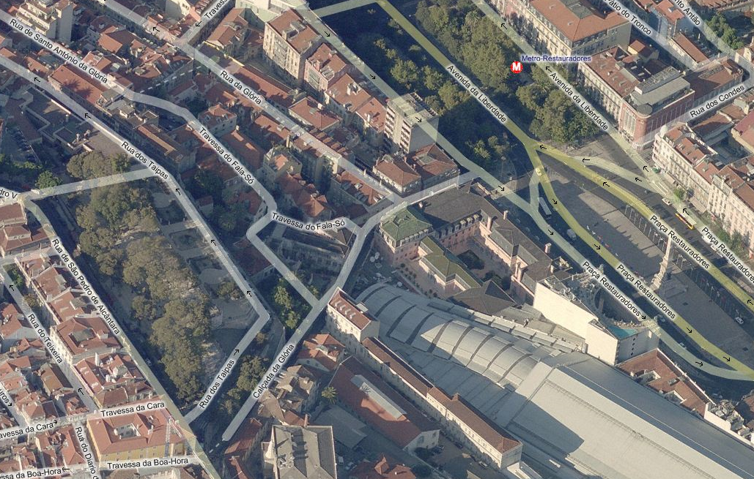

3

[3] Miraduero de San Pedro de Alcantara

Là je me suis arrêté pour manger (il était 13H), on est vraiment au-dessus de la ville (colline du côté Ouest) alors on a une vue largement panoramique sur tout le centre-ville et les environs… c’est vraiment très agréable de passer un petit moment ici… J’en ai aussi profité pour voir en gros les configs des 3 opérateurs, sans noter de cellules précises, juste les LAC et d’autres infos générales.

BCCH 25 | 350 | 231 | SFH | RAM -111 dBm
RAM -111 dBm / RAR 4 / EAC – 2Ter 0 / 30/2/45 / RLT 32

SFH 3/6/8/9/12/14/15/18/21/24/27/29/30/36/38/40

TMN est dans la LAC 11105, mais aussi je crois avec des traces de 50108 (celle qu’on trouve aux environs du Marriott…). En 1800Mhz on a plutôt du CRO 30 (et non 34 comme à d’autres endroits), et le RAM est toujours paramétré à -81 dBm.

Optimus est toujours dans l’énorme LAC 6010, avec un CRO 44 couplé à un RAM de -81 en DCS ; le reste est habituel, avec un RAM -106 dBm en GSM, RAR 2, et toujours pas de TMSI attribué.

Voilà, c’est à peu près tout… Je suis ensuite descendu par la Calçada da Gloria (là où passe le fameux tramway, le Gloria funicular) qui débouche directement dans la Plaça dos Restauradores… c’est donc finalement très simple d’accéder à ce Miraduoro, d’où on a vraiment une superbe vue sur toute la ville !

Pour finir la partie de Netmonitoring pur et dur, voici les dernières données qui me restent à retranscrire :

- AeroBus 91| Avenida da Liberdade aéroport

- LAC 11105 au départ

- LAC 50108 après la Place Marques de Pombal (vers la droite / Est) sur la rue Avenida Duque de Loulé, avant l’arrivée à la station de métro Saldanha ; pas de traces d’EDGE…

- LAC 55010 juste avant l’arrivée à l’aéroport

- La qualité des comms’ n’a pas été très fameuse sur TMN : j’ai passé absolument tous mes appels (une dizaine au grand maximum) depuis ce réseau – en 2 G – et par deux fois j’ai eu une qualité désastreuse :

- la 1e fois depuis Avenida da Liberdade (en face de la BTS décrite page 14) : l’appel reçu à partir d’un mobile Bouygues fut d’une qualité absolument catastrophique (je crois que je n’ai jamais rien eu de pareil), je m’entendais moi-même en écho avec un énorme bruit métallique ! Bref, c’était inintelligible… mais on a quand-même discuté 5 minutes…

- la 2e fois depuis l’aéroport : appel passé vers France Télécom, et là aussi je m’entendais avec un fort écho, mais moins désagréable que la première fois

- Au total, je n’ai jamais vu de Barred cells ou de Low Priority sur aucun des réseaux, ni d’EDGE (surtout testé sur TMN, un tout petit peu sur Optimus, et pas du tout sur Vodafone car je n’y avais pas accès – et normalement c’est justement sur VDF que je risquais de trouver de l’EDGE). Quant aux CIDs à 4 chiffres, ils sont vraiment légion à Lisbonne, et ce sur les 3 réseaux…

Le matériel utilisé durant ce séjour fut :

- Nokia E72 SIM Orange Pro

- Nokia 8910 SIM Mobistar puis Bouygues Nomad

… et que de problèmes !

- Depuis la SIM Orange Pro (abonnement), pas moyen de rentrer sur Vodafone P ! Impossible donc de tester l’EDGE !

L’accès sur TMN 2G s’effectuait sans problèmes (du 1e coup), mais par contre les rares fois où je suis resté en DualMode, je crois bien que le E72 s’est gentiment fait éjecter du réseau 3G et est rentré en NSPS – c’est arrivé une fois une moins, car à l’aéroport ça ne s’est plus répété je crois…

Pour Optimus normalement ça fonctionnait bien (en 2G, et je suis presque sûr que la montée en 3G s’effectuait sans problème), mais j’ai juste remarqué que samedi soir lors du Netmon fait à l’hôtel, je me faisais complètement rejeter lors de la sélection manuelle, il me fut absolument impossible de m’inscrire sur ce réseau… alors j’ai mis le E72 en mode Auto, et là, miracle, il est rentré tout seul sur Optimus… Bon, sinon en dehors de ça je ne me souviens d’aucun autre problème en particulier, ça marchait bien dès le 1e essai

- Depuis la SIM Mobistar je n’ai finalement presque pas du tout testé, car dès que j’ai vu que Vodafone m’était interdit (LAC 350, Marques de Pombal), j’ai tout de suite viré la SIM du 8910 et je l’ai remplacée par du Bouygues. Mais en tout cas sur TMN et Optimus ça semblait fonctionner correctement

- Depuis la SIM Carte Bouygues Telecom, eh bien comme d’habitude tout était parfait : vraiment, Bouygues est un excellent opérateur pour faire du roaming, à chaque fois je suis comblé ! Dommage par contre qu’on ne puisse appeler que vers la France et dans le pays visité, et pas dans les autres pays aussi… c’est un facteur limitant, surtout pour moi qui avais l’habitude d’appeler le n° de fixe de ma maison de campagne en Roumanie (qui est inhabitée en hiver) pour tous mes tests Netmonitoresques en comm’…

L’accès sur Vodafone était systématiquement interdit lors du premier essai (ça doit être ce fameux compteur du n° d’essais avant d’autoriser l’accès, ici BoT l’ayant paramétré à 1), puis ça fonctionnait sans problème lors du 2e essai de sélection. Ce souci n’arrivait jamais sur Optimus ou TMN, ça passait toujours du 1e coup ; je crois bien qu’Optimus doit être paramétré ans la liste des réseaux favoris de la SIM, car il apparaissait toujours en premier…

Conclusion

Ça a été mon réseau de référence, c’est sur ce réseau que le Nokia E72 a passé 99% de son temps, et le Nokia 8910 en gros je le sortais de TMN juste lorsque je voulais voir la situation des autres réseaux… et à la fin je retournais sur TMN. Pourquoi l’avoir autant privilégié ? Ben je sais pas trop, c’est l’opérateur historique (et me fait donc un peu penser à la „sérosité₺ d’Orange F), il est largement DualBand (je pense que le plus des 3), il n’a pas de SFH donc on peut voir les capacités installées, le CB est ± actif…

D’un point de vue paramétrages on a quelque chose de bien stable, avec le RAM fixé à -111 dBm en GSM et -81 dBm en DCS – où il est couplé à un CRO de 34 en zone moins centrale (Marriott, Marques de Pombal) et 30 en plein centre-ville. Le RAR est à 4 et le RLT à 32, couple PRP/DSF toujours à 4/22 (bon compromis) et PLU ayant lieu toutes les 12H (contre 3 respectivement 4H sur Vodafone / Optimus). C’est le seul réseau qui a encore le Cell-Broadcast théoriquement actif (CBCH en veille) mais ça doit faire des lustres qu’ils n’y diffusent plus rien. Petite particularité, comme sur Vodafone l’utilisation du DTX est laissée à la volonté du mobile (DTX May)… ou du Netmonitoreur ! Sinon, pour tout ce qui est microcell, on a un paramétrage typique – TO 30 / PenT 20, et généralement un TRX.

Concernant les LAC, on est en 11105 pour toute la zone centrale (de Marques de Pombal jusqu’à la mer), puis en remontant vers le Nord on trouve la 50108 pour la „première couronne₺ (Marriott & co), la 10104 pour la „deuxième couronne₺ et sûrement une partie du métro (ligne bleue du moins), et la LAC 55010 pour la périphérie plus lointaine c’est-à-dire à l’aéroport… Et donc pas du tout d’EDGE, ni d’AMR… et pas mal de passages en EX – signe qu’il y a quand-même un trafic de signalisation important.

C’est le seul réseau sur lequel je risquais de trouver un peu d’EDGE (pas partout hein, c’est bien marqué sur leur carte de couverture que l’EDGE est plutôt réservé à la périphérie de la ville), mais vu que je n’y avais pas accès à partir de l’E72 ni de la SIM Mobistar, ça m’a un peu découragé de faire du Netmonitoring dessus. Non, mais ça doit rester un très bon réseau (vu qu’il a été lancé en même temps que TMN, en 1992) – bien qu’il paraît être beaucoup moins Dualband que les 2 autres ! Oui, c’est bizarre, il y a quand-même beaucoup de zones où on trouve le 2Ter désactivé…
En dehors de ça, ils sont les seuls à avoir du SFH aussi bien en GSM qu’en DCS… et quel SFH ! Faut dire qu’au Portugal le SFH ne ressemble à rien, car ce n’est pas du tout des séquences de saut régulières ! Voici à quoi ressemblent les différentes séquences, il y a 16 canaux en GSM et 10 en DCS :

    - SFH 2 / 5 / 6 / 9 / 11 / 15 / 17 / 18 / 20 / 23 / 24 / 30 / 33 / 35 / 36 / 38
- SFH 3 / 6 / 8 / 9 / 12 / 14 / 15 / 18 / 21 / 24 / 27 / 29 / 30 / 36 / 38 / 40
- SFH 2 / 3 / 5 / 8 / 11 / 12 / 14 / 17 / 20 / 21 / 23 / 27 / 29 / 33 / 35 / 40

- SFH 763 / 768 / 773 / 775 / 827 / 829 / 830 / 832 / 834 / 836
- SFH 762 / 765 / 767 / 770 / 772 / 773 / 830 / 832 / 834 / 836
- …

Ils sont aussi les seuls à défavoriser à mort la bande 1800Mhz, avec un CRO 126 couplé à un PenT de 620 – ce qui ne laisse aucune chance à ces BCCH d’être sélectionnés… ils auraient peut-être mieux fait de les Barrer, tout simplement ; en tout cas le RAM est fixé à -111 dBm, ce qui veut dire que même si en stand-by on n’a aucune chance de rester sur du 1800Mhz, par contre en comm’ on a toutes les chances de se voir balancer dessus… et donc ce RAM à -111 dBm pourrait être un peu excessivement bas paramétré… En tout cas, encore une fois, le 1800Mhz ne semble pas être le point fort de Vodafone, ça me fait un peu penser à Vodafone RO (qui se concentre surtout sur le 900Mhz et la 3G – domaine où il pulvérise les 2 autres opérateurs). Et plus une seule trace de Cell-Broadcast !

Le reste des paramétrages est plus classique, et stable : RAM fixé à -111 dBm, RAR à 4, couple PRP/DSF à 2/45 pour écouler plus facilement le trafic entrant – et le T3212 le plus bas des 3 opérateurs, avec un PLU toutes les 3H – un RLT à 32 (comme sur TMN), et le HR qui est théoriquement (Test 7) accepté que sur certaines cellules mais pas sur d’autres. Et comme sur TMN, l’usage du DTX n’est pas imposé par le réseau. Je ne sais pas s’ils ont de l’AMR, et ni malheureusement combien ils ont d’EDGE dans Lisbonne – car officiellement (sauf erreur de ma part) c’est le seul opérateur qui propose cette techno au Portugal…

Concernant les LAC, on est en 350 pour la partie Sud de la ville (du Tejo jusque vers Marques de Pombal), puis en continuant vers le Nord on passe successivement dans la LAC 2 (Marriott), et plus en périphérie dans la LAC 5 (aéroport).

Le 3e opérateur portugais, paraissait être plus DualBand que Vodafone (apparemment ils se sont directement lancés en 900/1800Mhz en 1997, et c’est à cette date qu’a été autorisé l’emploi du DCS par les 2 autres opérateurs) mais un peu (?) moins que TMN… je ne suis pas très sûr en fait, car je n’y ai pas passé beaucoup de temps finalement – afin de voir comment ils se comportent au long cours…

Ce réseau a la particularité de ne pas utiliser l’identification par TMSI, ils utilisent donc directement l’IMSI de la SIM… bof bof. Ils sont les seuls à imposer l’usage du DTX (ça change un peu des 2 autres), comme RAM ils mettent du -106 dBm en GSM (paramétrage assez stable), mais par contre en DCS ça varie pas mal : d’habitude le CRO est à 44, mais le RAM peut-être à -81 / 83 / 84 dBm… donc en gros ce n’est pas une configuration stable, ça semble varier pas-mal selon les zones.

Comme Vodafone, ils utilisent aussi le SFH, mais seulement en 900Mhz (14 canaux, séquence aussi dénouée de sens que sur VDF) :

- SFH 44 / 47 / 50 / 52 / 55 / 56 / 59 / 61 / 64 / 65 / 68 / 70 / 76 / 79
- SFH 41 / 44 / 49 / 50 / 53 / 55 / 58 / 59 / 62 / 64 / 67 / 68 / 73 / 76
- SFH 41 / 42 / 47 / 49 / 52 / 53 / 56 / 58 / 61 / 62 / 65 / 67 / 70 / 73 / 79

Le reste des paramétrages est plus classique, et surtout plus stable : RAR à 2 (les deux autres l’ont mis à 4), RLT à 20 (les deux autres l’ont à 32), couple PRP/DSF à 5/18 et PLU toutes les 4H ; pas d’EDGE (j’ai un peu cherché, mais je n’ai rien trouvé et apparemment de toute façon ils n’en proposent pas), pas d’AMR (testé juste une fois, à l’hôtel), et pas de Cell-Broadcast.

Concernant les LAC, à l’extrémité Sud de la ville (Restauradores, en descendant vers le Tage) on est dans la LAC 8010 (zone probablement plus dense, avec plus de trafic), tandis que tout le reste de la ville qu’il m’a été donné de voir (en partant de l’Avenida da Liberdade jusqu’à… l’aéroport) est dans une seule, unique et gigantesque LAC 6010 ! Oui, je sais, le gigantesque est peut-être un peu exagéré…

Attribution des canaux GSM

- Vodafone (268.01) 1 – 40 40CH
- Optimus (268.03) 41 – 79 39CH
- TMN (268.06) 80 – 124 45CH avec BCCH planifiés > 100

Chronologiquement...

Pour finir, je vais raconter un peu ma life, en accéléré bien-sûr…

Le premier soir a été décrit page 4, je n’y reviens pas… On commence donc directement par la journée de samedi, journée pour laquelle j’avais bien préparé le trajet avant de partir, vers le centre-ville : sortie de l’hôtel sur Avenida dos Combatentes, puis descendre tout droit vers la ville en longeant une sorte de périphérique durant 1.3Km – et arrivée au Corte Inglés / métro Sao Sebastiao, donc au parc Eduardo VII… descendre par le parc, arrivée à la place Marques de Pombal, puis descendre sur Avenida da Liberdade sur 1.9Km jusqu’à la Plaça dos Restauradores (obélisque), passage rapidement dans Plaça de don Pedro IV / Rossio (2 fontaines), puis prendre une des nombreuses ruelles (de préférence Rua Augusta) qui sortent vers l’océan, Plaça do Comercio. Tout cela devait faire environ 5Km de marche, sous un soleil de plomb, et 13°C attendus (tandis qu’à Paris il faisait -3°C)…

Le matin réveil vers 8H30, j’ai attendu un peu que B s’en aille, et vers 9H15 j’étais déjà prêt à partir ; il faisait beau, avec du soleil mais des passages nuageux assez insistants… Finalement je ne suis pas allé encore une fois à pied jusqu’au Corte Inglés, car en prenant la carte de la ville, le concierge de l’Hôtel m’a dit qu’il y avait une station de métro encore plus proche – Jardim Zoologico… j’ai donc modifié mon trajet pour aller prendre le métro ; pour arriver là-bas il faut toujours tourner à gauche (gauche à la sortie de l’hôtel, puis gauche, puis gauche… puis arrivée vers l’entrée du jardin zoologique et là on tourne à droite car ça semblait être un nœud important pour les transports en commun, avec tout plein de bus + le métro).

Cette station Jardim Zoologico a la bonne idée de se trouver sur la ligne azul (bleue) donc elle est directe vers tout le centre-ville (arrive jusqu’à l’océan, Terreiro de Paço)… J’ai pris un abonnement combiné bus + métro valable 24H (3€95, à recharger sur une carte magnétique), et me voilà parti vers Sao Sebastiao (tout juste 2 stations)… Une fois arrivé, je sors devant leur fameux Corte Inglés, et remonte légèrement en le longeant par la droite et me voilà à l’entrée du parc Eduardo VII, à côté de l’énorme drapeau portugais qui flotte au-dessus du parc. On a une très belle perspective sur la ville, j’ai fait quelques photos (maintenant un peu retravaillées en HDR) mais malheureusement il y avait tout plein de nuages et très très peu de soleil… alors que moi je mourrais d’envie d’essayer le rendu du filtre polarisant reçu quelques jours auparavant, et monté sur le Lumix LX-5…

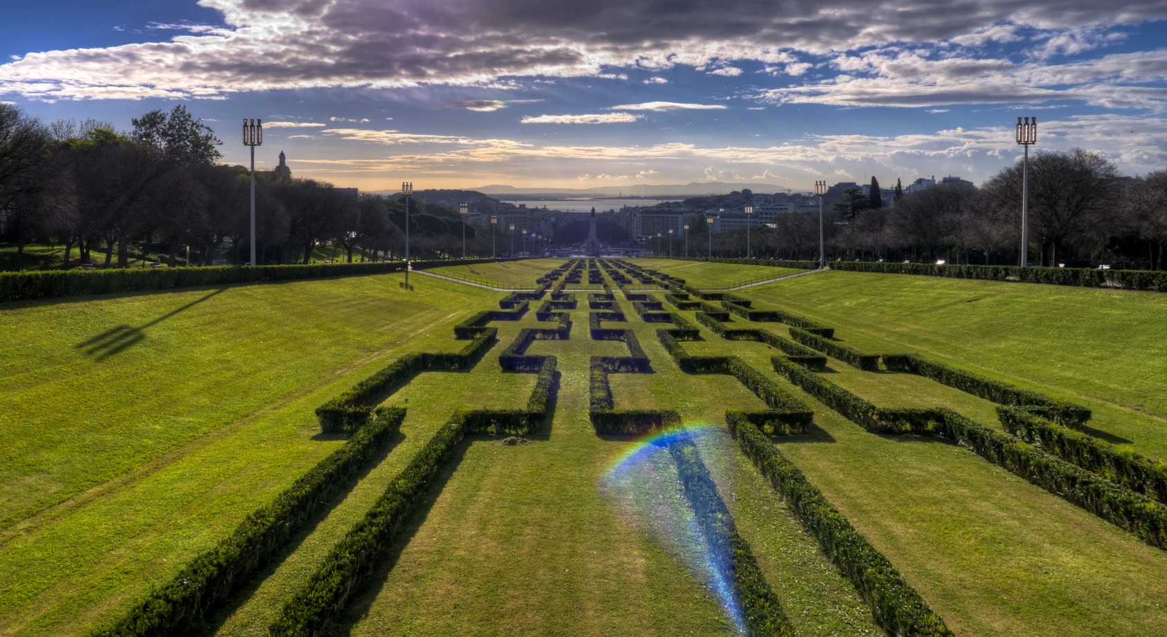

J’étais bien dans les temps, il était même pas 10H et j’étais déjà arrivé à la première étape du trajet… Je suis descendu par le parc, et je suis arrivé à la place Marques de Pombal (il y a aussi une station de métro du même nom, toujours sur la ligne bleue & jaune), où je me suis arrêté sur un banc pour voir ce que disait le Nokia 8910… Je me suis un peu fait du TMN, mais en essayant de rentrer sur Vodafone je me suis fait jeter à chaque fois, alors, énervé, j’ai dû changer de SIM en mettant la Bouygues à la place de Mobistar (heureusement que j’avais envisagé ce cas de figure et avais pris une SIM de réserve ; j’avais avec moi cette SIM secondaire, ainsi qu’une batterie de rechange pour chaque téléphone, ainsi j’étais tranquille) ; avec BoT j’ai pu m’inscrire sans problème sur Vodafone, puis sur Optimus, et relever quelques données…

Je suis resté assez longtemps là-bas (il était 10H passé, normalement B devait me rejoindre à partir de cette heure), puis finalement je me suis décidé à reprendre mon chemin, et descendre sur l’avenue de la Liberté jusqu’à la place dos Restauradores… trajet que j’ai fait d’une seule traite, sans rien regarder sur le Netmon… en fait, pour samedi, les seules choses que j’ai notées ont été celles d’au-dessus !

Arrivée Plaça dos Restauradores je m’y promène un peu, puis je passe dans la Praça don Pedro IV / Rossio, mais à ce moment B m’appelle comme quoi elle attend le bus (732 au départ de l’hôpital Santa-Maria) et qu’elle va arriver dans pas trop longtemps… je me suis donc mis à l’attendre dans la station de bus des Restauradores (car par je ne sais quel miracle il avait commencé à pleuvoir légèrement, quelques gouttes de pluie alors qu’il y avait du soleil)… et j’ai dû tout de même l’attendre plus d’1H20 (temps pendant lequel je n’ai pas touché à un seul téléphone)… car finalement le bus n’est pas venu, donc elle a pris le métro.

Anyway, on est ensuite partis (dans une grande discussion sur un sujet familial assez grave, à ne pas évoquer ici) vers la mer, par Rossio puis Rua Augusta, arrivée Praça do Comercio, photos, et retour par la Rua da Prata vers la Praça da Figueira… d’où l’on a pris le bus 737 vers le Castelo de Sao George (terminus). Grosse promenade au château, il y avait du soleil avec beaucoup de nuages, donc mon petit filtre polarisant a enfin bien pu s’exprimer. Vers 14H30 on est redescendus vers le centre, toujours avec ce même bus, on a mangé (Rossio) et on est finalement partis à nouveau en direction de la place Marques de Pombal (parc Eduardo VII) car on n’avait aucun but précis, et moi je commençais à être bien fatigué après presque 6H de marche… B est donc rentrée, comme à son habitude, dans toutes les boutiques de l’Avenida da Liberdade (Armani, Prada…) et vers 17H on arrivait finalement à Marques de Pombal ; il commençait à faire froid, et la nuit tombait lentement…

On aurait pu aller vers le Corté Inglés pour faire encore un peu de shopping (quelle horreur), mais finalement on s’est décidés de rentrer à l’Hôtel pour me reposer un peu, et sortir manger le soir après ; on a donc pris un des bus qui s’arrête dans cette place… et par un assez incroyable hasard, ce bus s’arrêtait justement pas très loin du Marriott, en bas à l’entrée du jardin zoologique (là où j’avais pris le métro le matin) !

Après une petite sieste d’1H et un Netmonitoring nécessaire et assez complet des 3 réseaux dans la chambre d’hôtel, sortie à nouveau en ville pour manger ; on y est allés en métro, ligne jaune de Cidade Universitaria jusqu’à Marques de Pombal, puis ligne bleue jusqu’à Restauradores… Après une petite promenade dans le centre on s’est trouvé un petit restau au milieu (au sens propre) de la Rua Augusta, et vers 22H on est repartis vers l’hôtel, en prenant le métro près de la mer – la station Terreiro de Paço (ligne bleue). Et voilà, ce fut tout pour cette intense journée de promenade.

Dimanche…
… et déjà la fin du voyage ! B est partie très tôt, à 9H, car son avion était vers 11H. Moi je me suis levé plus tranquillement, et j’ai dû quitter l’hôtel que vers 10H. Comme j’étais tout seul et j’avais 6H devant moi, j’étais assez motivé pour faire du Netmonitoring (et j’en ai fait, plus de 90% des mesures de ce document ont été effectuées dimanche)… Je suis donc parti vers le métro de la Cidade Universitaria pour pouvoir netmonitoriser la BTS présentée page 8.

Arrivée au métro, mais gros problème : je ne pouvais pas acheter d’abonnement (3€95) ni même de ticket à l’unité (0.90€) car je n’avais plus du tout de monnaie, et je n’avais que des billets de 20€ minimum alors que l’appareil n’acceptait que du 5/10€… et même pas de carte bancaire ! Je me suis donc mis à la recherche d’un endroit où je pouvais Achter quelques chose afin de pouvoir changer mes 20€, mais rien, cette zone est déserte – surtout le dimanche, et même la cafétéria de l’hôpital Santa-Maria était fermée ; j’ai essayé à un DAB à l’extérieur, mais lui aussi ne donnait que des billets de 20… finalement je suis revenu dans le métro et le DAB qui se trouvait dans un coin avait aussi des billets de 10 ! Ouf !

Me voilà donc parti vers Marques de Pombal, le voyage étant détaillé page 10. Une fois arrivé, j’en ai profité pour compléter un peu mes (seules) mesures de la veille, et je suis descendu vers le centre sur l’Avenida da Liberdade. Je suis d’abord tombé sur les antennes CDMA (il était alors 11H) présentées page 13, puis je me suis arrêté dans une station de bus et monitorisé longuement la BTS de la page 14 ; c’est à cet endroit que j’ai reçu cet appel d’une qualité catastrophique (mais que pour moi, car cher ami n’avait aucun problème) détaillé 2 pages plus haut.

A partir de là le trajet que j’avais établi à Paris devait me mener vers le jardin botanique, sur la droite… sauf que c’était pas si évident que ça d’y arriver, alors j’y suis allé un peu au pif car ça ne correspondait pas à ce j’avais noté, et j’avais la flemme de sortir la carte (j’avais quand-même téléchargé la carte du Portugal sur Nokia Maps). Finalement je suis sorti dans le parc/place de Principe Real, ce qui n’était pas trop mal finalement ! Je m’y suis reposé un peu en netmonitorisant (page 22), puis je suis allé vers la gauche vers le musée d’histoire naturelle, et je suis tombé sur les microcells de la page 22 et donc sur l’entrée de ce fameux jardin botanique… entrée qui est payante ! Comme il commençait à se faire tard (12H30) et j’avais un peu faim je ne suis pas allé le visiter, et suis reparti vers Principe Real… et en marchant toujours tout droit sur la rue de Dom Pedro IV je suis arrivé à l’objectif principal de la journée : le Miraduero de San Pedro de Alcantara.

C’est une sorte de parc sur 2 étages, situé ± en face de Restauradores, mais comme on est toujours sur la colline, on a une vue absolument panoramique sur tout la ville ! Il y avait plein de soleil (13°C), c’était très agréable, alors je me suis dit pourquoi ne pas manger ici… et je me suis pris une sorte de hot-dog portugais… dont je n’ai toujours pas compris de quoi il s’agissait ! Je suis resté pas mal de temps là-bas, j’y ai fait aussi un peu de Netmon… et vers 13H30 je suis redescendu vers le centre – par la Calçada da Gloria (petite rue très escarpée, par laquelle passe le tout petit funiculaire de Gloria) en arrivant directement dans la Praça dos Restauradores.

Là-bas j’ai fait un peu de Netmon dans la station de bus, puis je me suis rappelé que samedi j’avais vu un Starbucks dans la gare du Rossio (juste au coin de la place) alors je me suis dit que j’y serais beaucoup plus confortablement installée là-bas que dans cette station de bus. Et me voilà donc au Starbucks, en train de siroter un énorme café tout en netmonitorisant TMN…

Il devait être 14H, j’avais encore 2H devant moi alors j’ai décidé de retourner vers la mer, afin de regarder plus précisément la micro (VDF, page 19) qui m’avait un peu intrigué samedi. De la Praça Rossio je passe Praça do Figueira, puis Rua da Frata et me fais 2 micros, puis je sors à la mer – Praça do Comercio ; comme j’avais remarqué qu’il y avait des antennes sur le Terminal fluvial (Terreiro do Paço) je suis allé voir de plus près, et je les ai prises en photo… Pour rentrer à nouveau vers le centre-ville j’ai emprunté la Rua Augusta, et me voilà à nouveau Praça Rossio… sauf qu’il était encore un peu trop tôt pour partir (15H, alors que j’avais prévu de prendre l’AéroBus de 16H20).

J’ai donc un peu tourné en rond, sans vraiment aucun but précis, je suis remonté vers Restauradores, et finalement je me suis trouvé un banc plus au soleil sur l’Avenida da Liberdade et j’y ai un peu somnolé pendant 20 minutes, avant de voir l’AéroBus de 16H arriver, et comme je commençais vraiment à m’ennuyer je me suis dit que ça servait à rien d’attendre celui de 16H20 donc j’ai couru le prendre (station Av. de Liberdade) ; le souci c’est qu’il roule vraiment vite, l’aéroport étant aussi très proche de la ville, donc vers 16H30 j’arrivais déjà !

16H30… vol à 18H55… bon, 2H30 à tuer, c’est un peu long j’avoue. Je suis allé faire le check-in, pris un petit café, et finalement je suis allé vers les portes d’embarquement (toujours pas de contrôle des passeports, c’est incroyable!) ; et finalement j’ai eu raison, car la porte d’embarquement (Gate 23) était vraiment très bien : c’était une petite salle, avec d’énormes baies vitrées, ce qui fait que c’était très calme, et la vue était magnifique… je me suis donc installé près de la fenêtre pour admirer le coucher de soleil – avec une vue panoramique sur une partie de la ville – et je me suis mis à Netmonitoriser plus méthodiquement les réseaux pour passer le temps.

Et voilà, vers 18H20 on a fait l’embarquement, et à 19H nous quittions le sol lisboète.
Lisbon, see you next time !

Juste un mot sur Vodafone.FM, la ville étant remplie d’affiches vantant cette radio (107.2 à Lisbonne, et 94.3MHz à Porto). Je pense que ça doit être le seul pays au monde où Vodafone possède une radio FM !

Clarification| le Cell-Broadcast

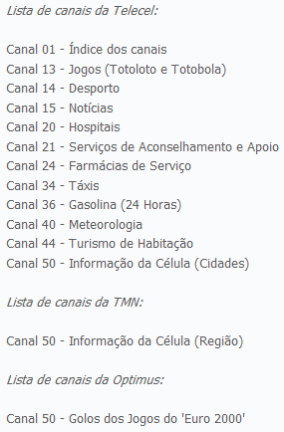
Je pense qu’une petite mise au point est nécessaire sur le Cell-Broadcast, car personnellement c’est un sujet qui m’intéresse. De ce que j’ai pu lire, le Portugal a semble-t-il été à la pointe de la technologie dans ce domaine, et surtout le réseau Telecel/Vodafone, qui paraissait diffuser des informations incroyablement complètes sur ses cellules (pharmacies ouvertes 24H/24, n° de téléphone des hôpitaux à proximité…), via une dizaine de canaux – en plus du Cell Info (50) sur lequel était affiché le nom des villes (et probablement aussi le préfixe téléphonique du réseau fixe)…

Tout a commencé à la World Expo’98 qui a eu lieu à Lisbonne durant l’été 1998, Telecel diffusant alors des informations sur les activités et le programme de l’exposition. Durant l’automne ’98, à la clôture de l’exposition le service a été non-seulement maintenu mais aussi grandement diversifié. Mais avec le temps Vodafone a peu à peu cessé de diffuser des infos sur ces canaux, pour complètement « déconnecter » ce service de Cell-Broadcast en 2006. Actuellement, à Lisbonne il n’y a plus du tout de CB (B=0 dans Test 7, donc CCCH en veille) !

TMN est arrivé un peu plus tard sur ce créneau, avec seulement du Cell-Info Display (CH50) afin de promouvoir une nouvelle option „TMN Regional₺, qui permettait de passer des appels 50% moins cher vers le réseau fixe de PT ; les locations affichées étaient du genre « 21 Lisbon » (21 étant le préfixe des téléphones fixes Portugal Telecom de Lisbonne). Mais apparemment ce service ne fonctionnait pas sur 80% des BTS de Lisbonne (et pas du tout au Sud de la ville), peut-être aussi à cause d’une incompatibilité avec leurs BSC Alcatel… Actuellement je n’ai aucune idée si ce service est encore fonctionnel (il y a des chances que oui), il semblerait qu’il ait aussi été ± abandonné tel quel… En tout
cas, TMN reste le seul opérateur à avoir encore des traces de Cell-Broadcast visibles dans le Netmonitor : toutes les LAC (donc théoriquement toutes les cellules, à ce que j’ai pu voir) de Lisbonne ont le B=1 dans le Test 7 du Netmonitor, donc CBCH en veille.

Optimus n’aurait utilisé le Cell-Broadcast que sporadiquement, pendant la durée de l’Euro 2000 (qui a eu lieu au Portugal)… puis a rapidement arrêté ce service. Actuellement il n’y a plus aucune trace de CB sur ce réseau.

